Universidad de San Carlos de Guatemala
Facultad de Ingeniería
Escuela de Ciencias y Sistemas
Sistemas Organizacionales y Gerenciales 1 – Segundo Semestre 2026

Informe Final – Fase 3
Integración, Pruebas y Análisis de Resultados

Proyecto: Transformación Digital en E-Commerce con ERP, CRM y BI – QuetzalDev
Empresa: Raíz Artesanal
Grupo 3

Nombre | Carné
Luis Fernando Gonzalez | 202307727
Norma Elizabeth Canú Xico | 202300768
Carlos Javier Pérez Pocón | 202206425
Eduardo Misael López Avila | 202100147

Índice
1. Introducción 3
2. Tienda en Línea e Integración con ERP y CRM 3
3. Manual Técnico 23
4. Reportes de Business Intelligence 31
5. Medición de Logros y KPIs 31
6. Evaluación de Objetivos, Conclusiones y Escalabilidad 38

1. Introducción
La Fase 3 completa la transformación digital de Raíz Artesanal con la puesta en marcha de la tienda en línea y su integración con el ERP y el CRM implementados en la fase anterior. Toda la operación comercial queda conectada en una sola plataforma: el cliente compra en el sitio web y, sin intervención manual, el sistema genera el pedido de venta, reserva y descuenta el inventario, emite la factura y registra la venta en el CRM, mientras el cliente consulta el estado de su pedido en su portal.
Este informe documenta la implementación de la tienda en línea, su arquitectura técnica, las pruebas de flujo completo, los reportes de Business Intelligence, la medición de los KPIs definidos en la Fase 1 con datos reales del sistema, la evaluación de los objetivos SMART y la propuesta de escalabilidad.

2. Tienda en Línea e Integración con ERP y CRM
Alcance
En la Fase 1 se definió como alcance funcional del comercio electrónico un catálogo de al menos 30 artículos con carrito de compras, registro de clientes, generación de cotizaciones y facturación. En esta fase se implementó la tienda en línea de Raíz Artesanal sobre el módulo de Comercio electrónico de Odoo 16, en la misma base de datos del ERP y del CRM, de modo que cada compra en la web genera automáticamente el pedido de venta, la reserva de inventario, la factura y la oportunidad comercial sin ingresar datos dos veces.
Requisito de la Fase 1 | Implementación en Odoo
Catálogo de 30 artículos | 30 productos RA-001 a RA-030 publicados en 6 categorías, con foto, precio con IVA y disponibilidad
Carrito de compras | Carrito con cantidades, subtotal, IVA y total en quetzales
Registro de clientes | Registro desde el sitio; el cliente queda creado en Contactos y tiene su portal
Generación de cotizaciones | Pago por transferencia: el pedido queda como cotización hasta confirmar el pago
Facturación | Pago con tarjeta: factura generada y publicada automáticamente; disponible en el portal del cliente

Instalación y Configuración del Sitio Web
Se instalaron los módulos Sitio web, Comercio electrónico, Inventario en la tienda, Automatización y Encuestas. El sitio se publicó con el nombre Raíz Artesanal, su logotipo, ícono, colores de la marca, una página de inicio con las colecciones y un pie de página con los datos de contacto de la empresa.
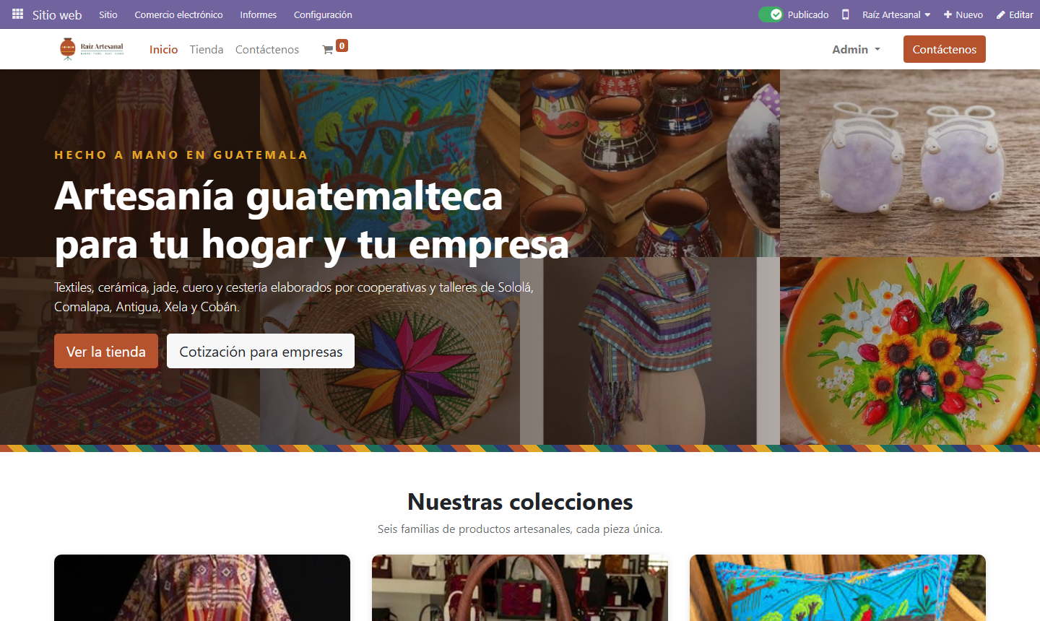
En Sitio web, luego, Configuración y Ajustes se configuró el nombre del sitio, el idioma español (GT) y el ícono. También se activaron la visualización de precios con impuestos incluidos, el registro libre de clientes y la factura automática al confirmar el pago.
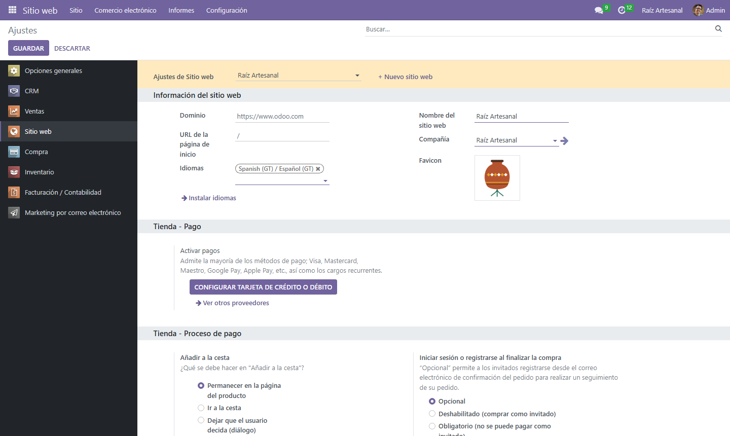
En Comercio electrónico, luego, Categorías de comercio electrónico se crearon las seis familias del catálogo, cada una con imagen, para que el cliente navegue por colección.
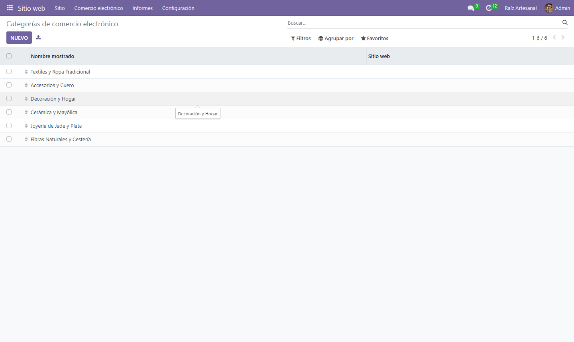
En Comercio electrónico y Productos se publicaron los 30 productos, asignando su categoría de tienda, una descripción para el cliente y la opción de mostrar la disponibilidad. No se permite vender un producto sin existencias en bodega.
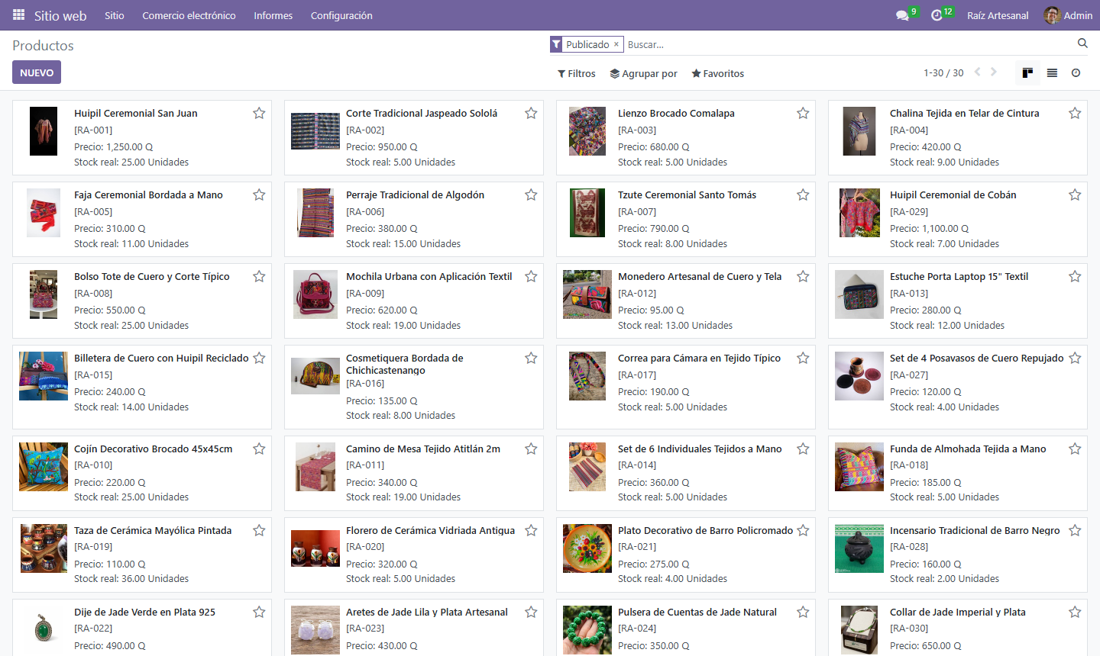
En Configuración y Proveedores de pago se habilitaron dos métodos de pago: Tarjeta de crédito o débito, en modo de prueba (no realiza cobros reales y permite demostrar el flujo completo), y Transferencia bancaria, que deja el pedido como cotización hasta que la empresa confirma el depósito.
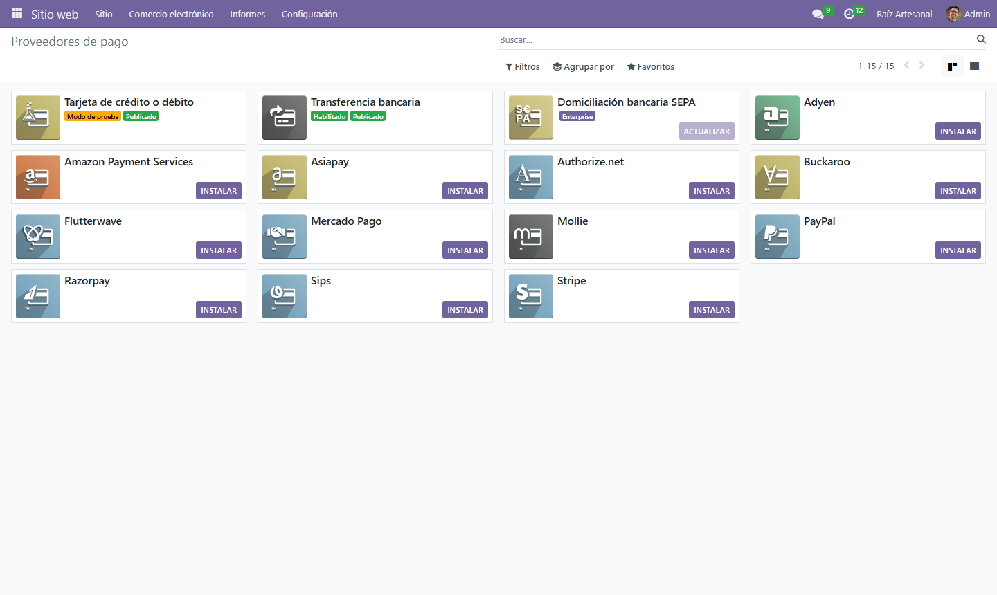
Para integrar la tienda con el CRM se creó la acción automatizada Registrar ventas en línea en el CRM. Se ejecuta cuando un pedido del sitio web cambia de estado: si queda como cotización, crea la oportunidad en la etapa Negociación; si queda confirmado, la mueve a Ganado/Perdido con el monto del pedido.
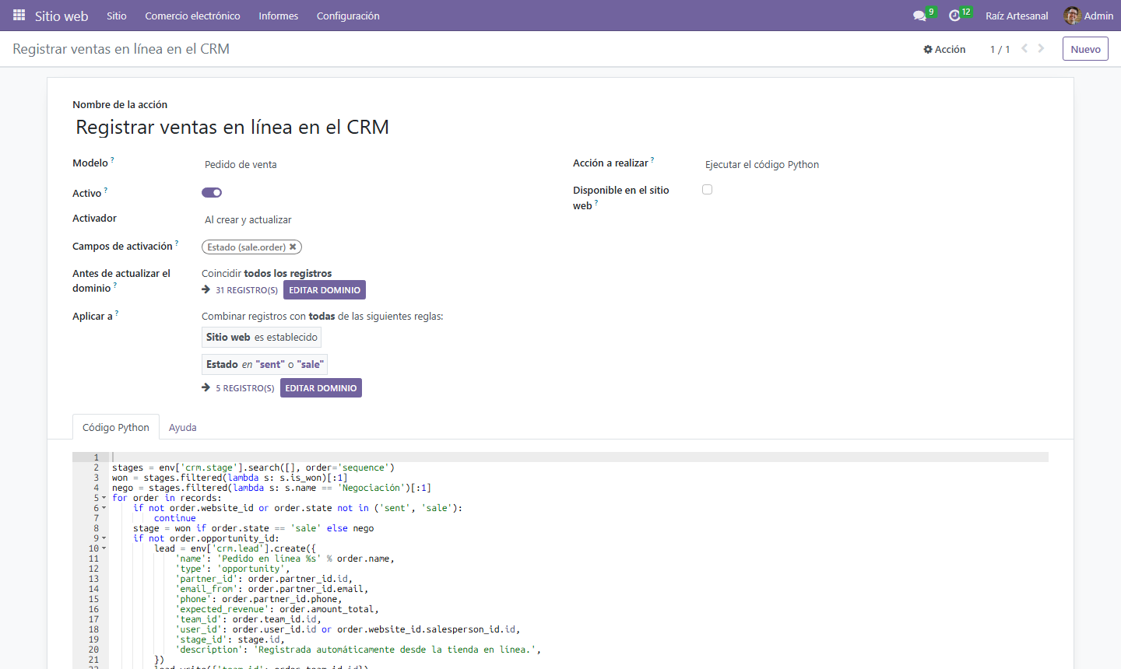
Proceso de Compra del Cliente
El cliente ingresa al sitio, donde encuentra la página de inicio con las colecciones de la tienda.
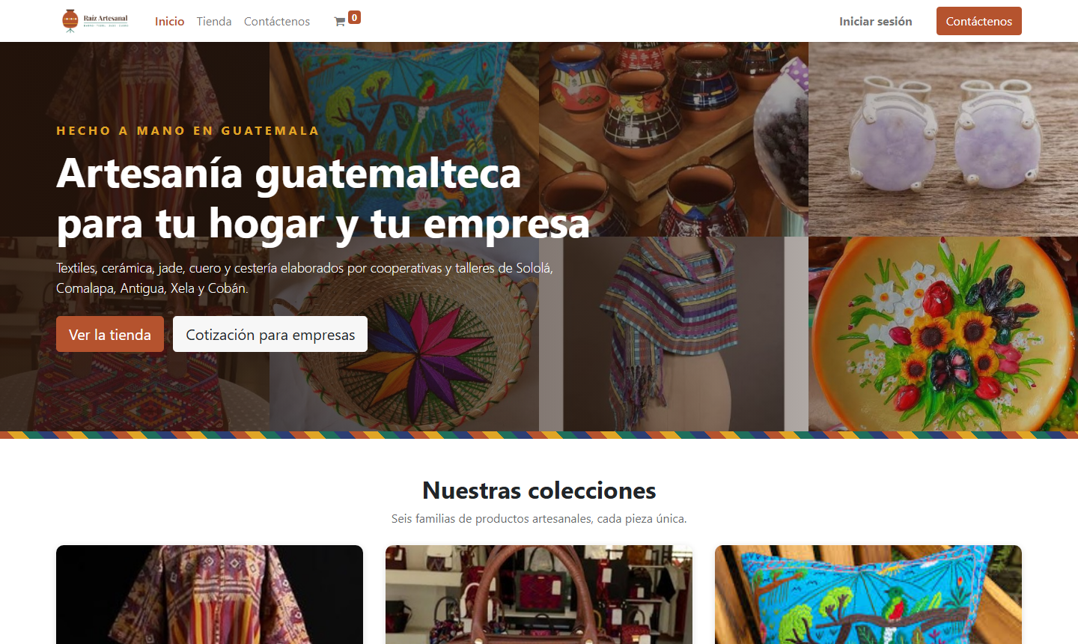
En Tienda se muestra el catálogo con buscador, filtro por precio y acceso a cada categoría.
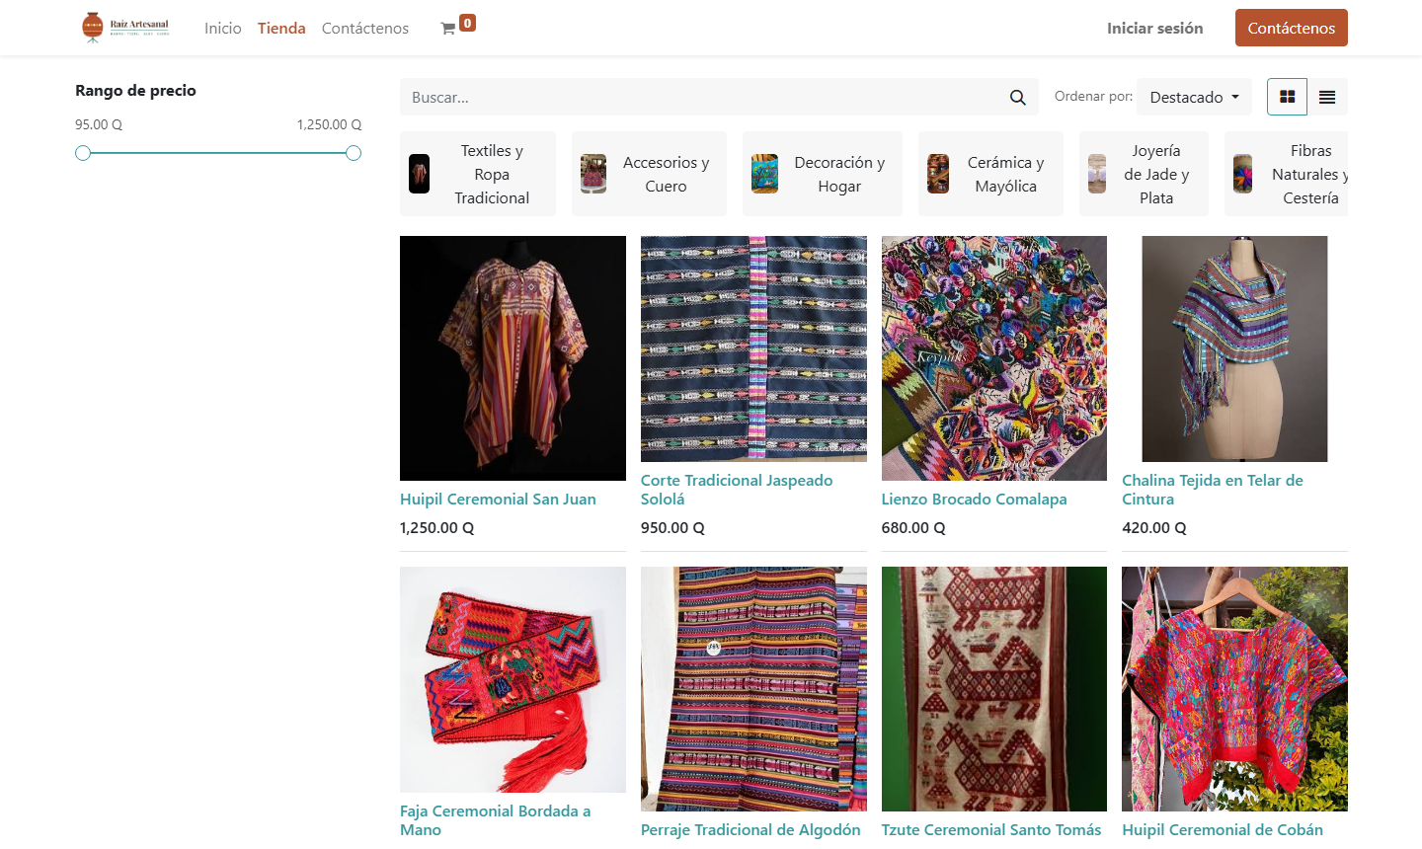
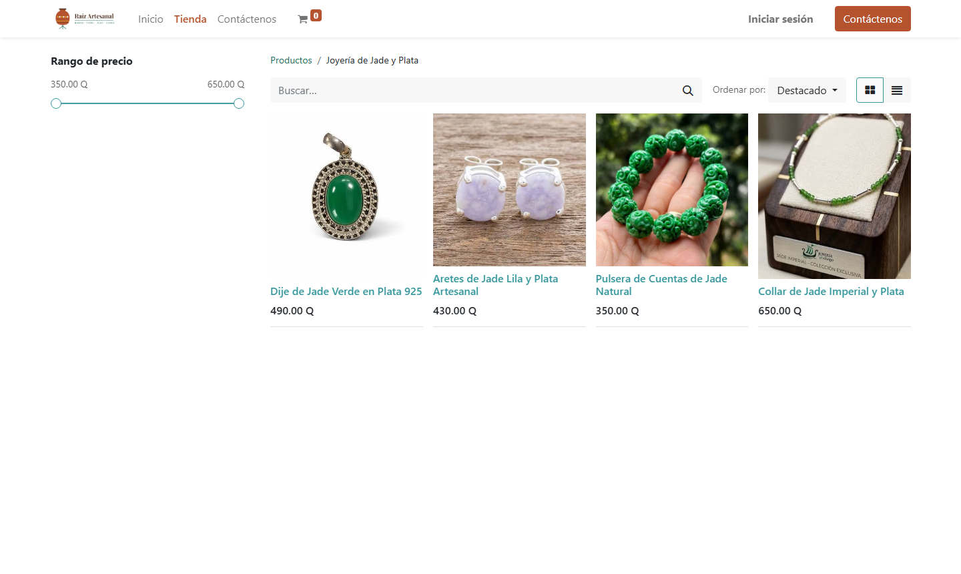
Para comprar, el cliente crea su cuenta con nombre, correo y contraseña. Al registrarse recibe un correo de bienvenida y queda creado como contacto en Odoo.
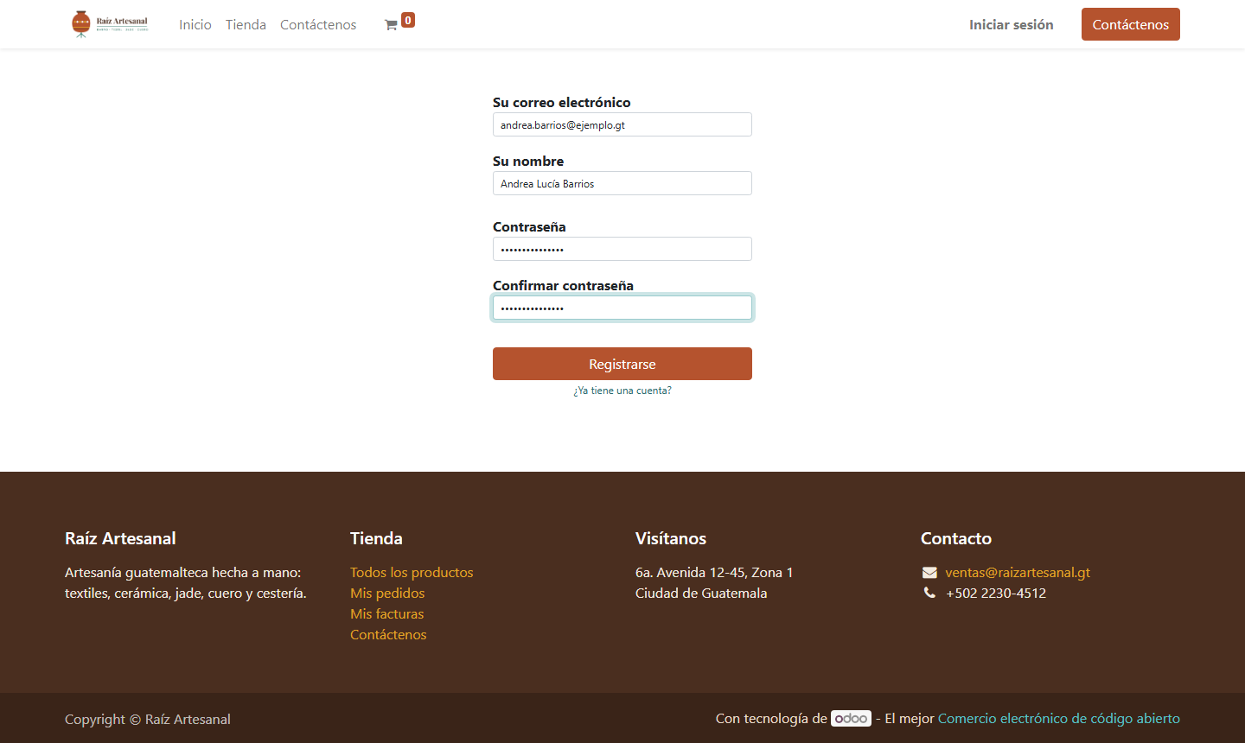
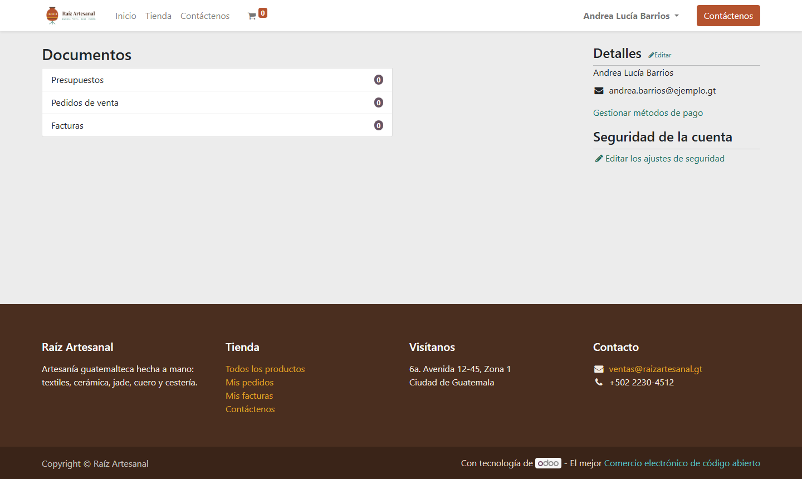
En la ficha del producto se muestran la descripción, el precio con IVA y las unidades disponibles. El cliente indica la cantidad y presiona Añadir a la cesta.
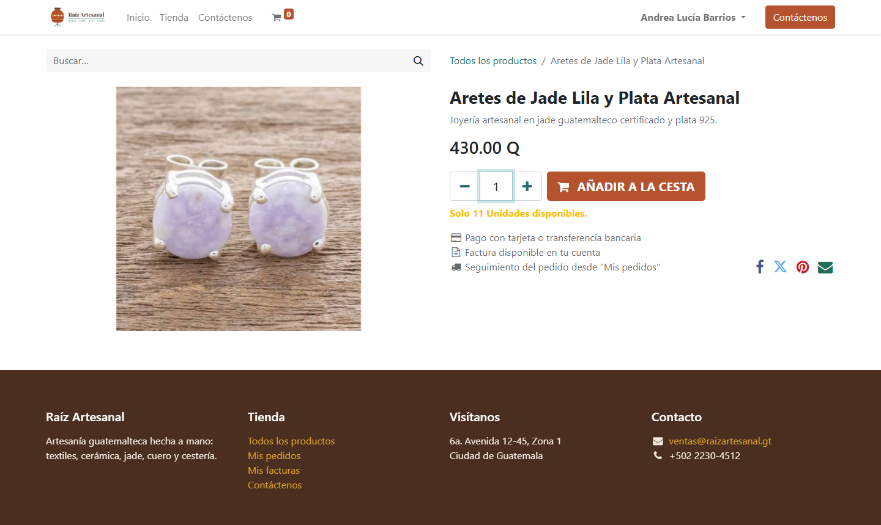
En el carrito se revisan los productos, cantidades, subtotal, IVA y total. Con Pagar ahora se continúa al proceso de pago.
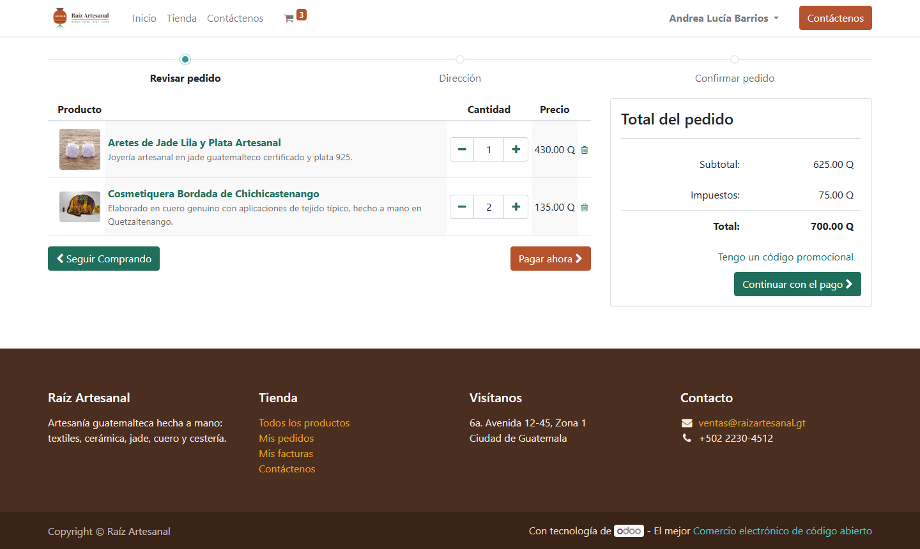
Se completa la dirección de facturación y envío, se revisa y se confirma.
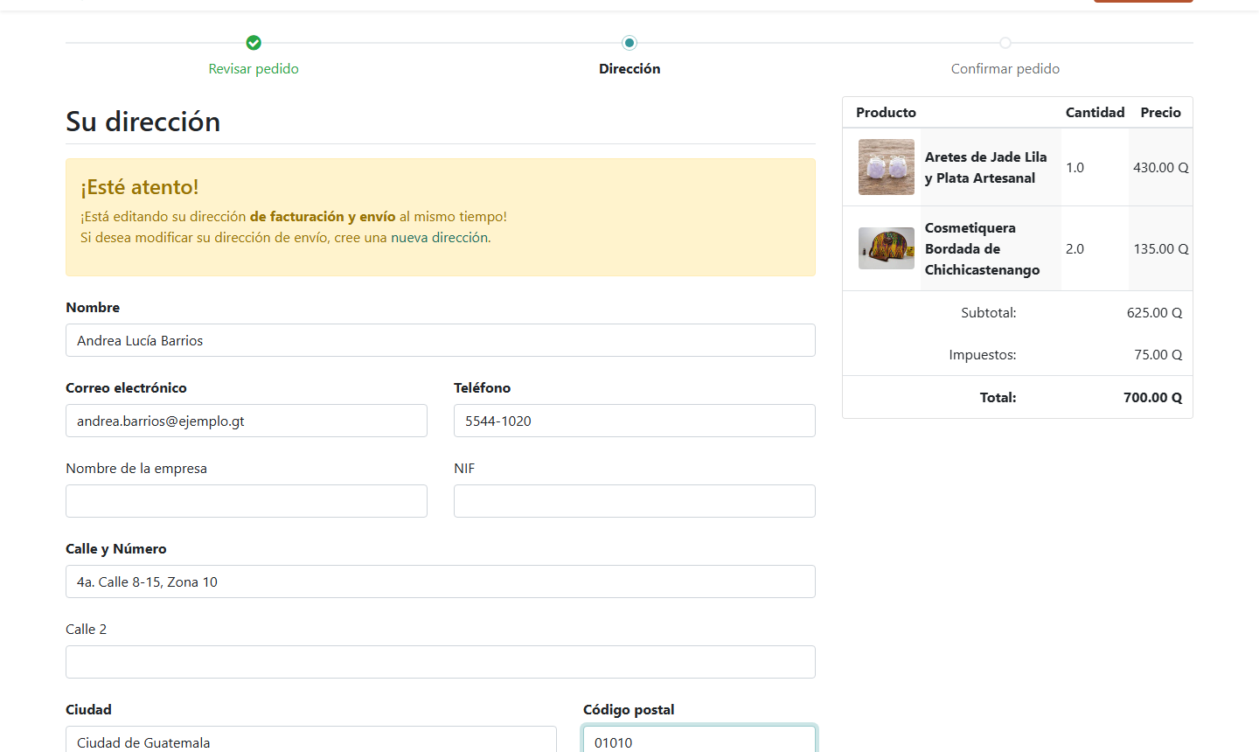
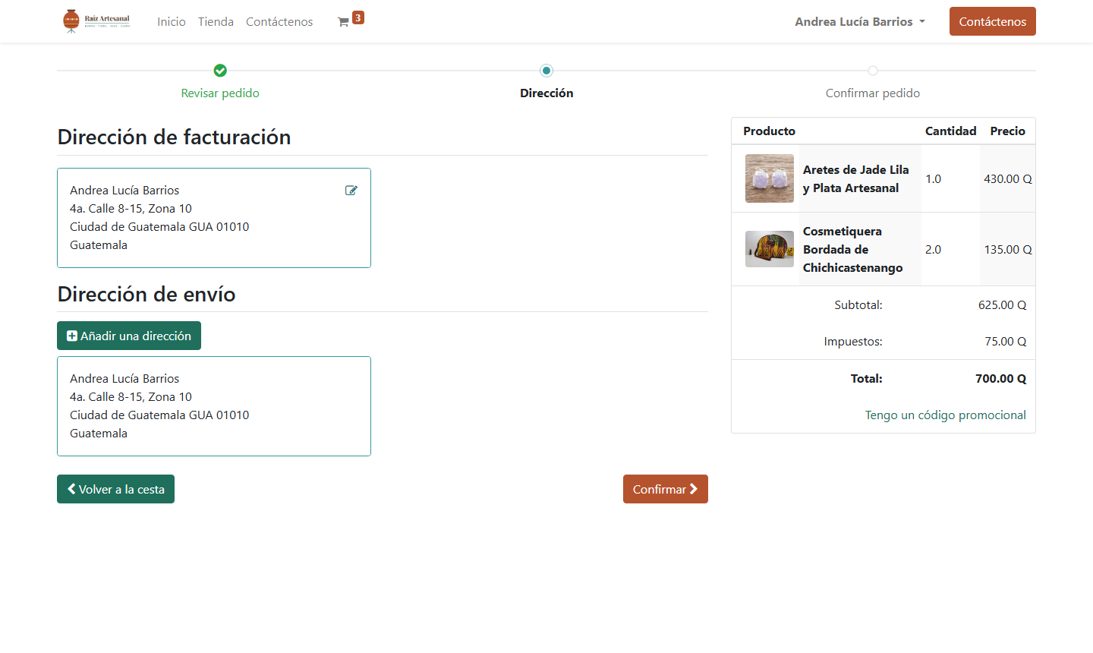
En el último paso se elige el método de pago. Con tarjeta, el pago se procesa en el momento y el pedido queda confirmado.
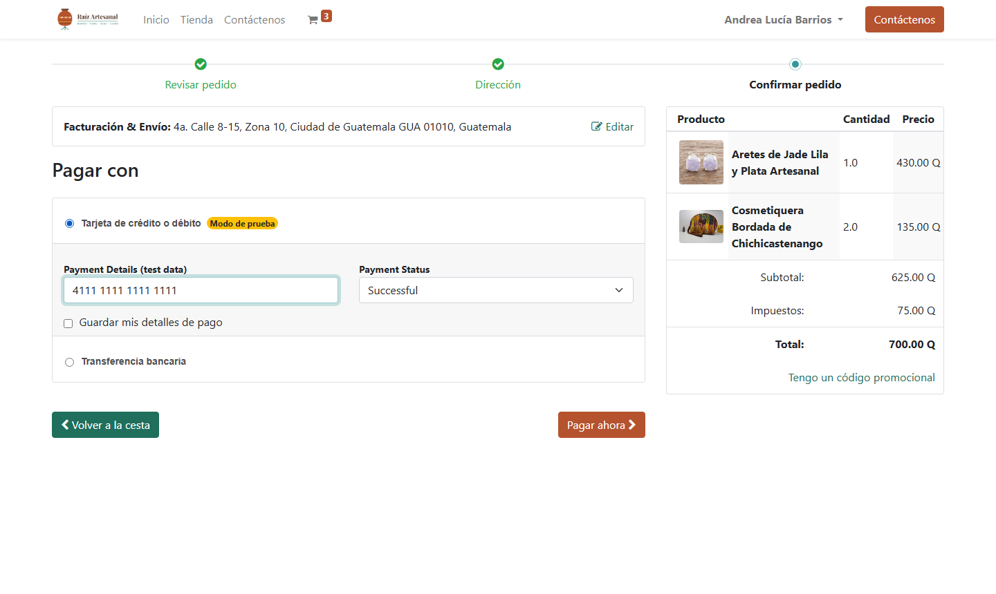
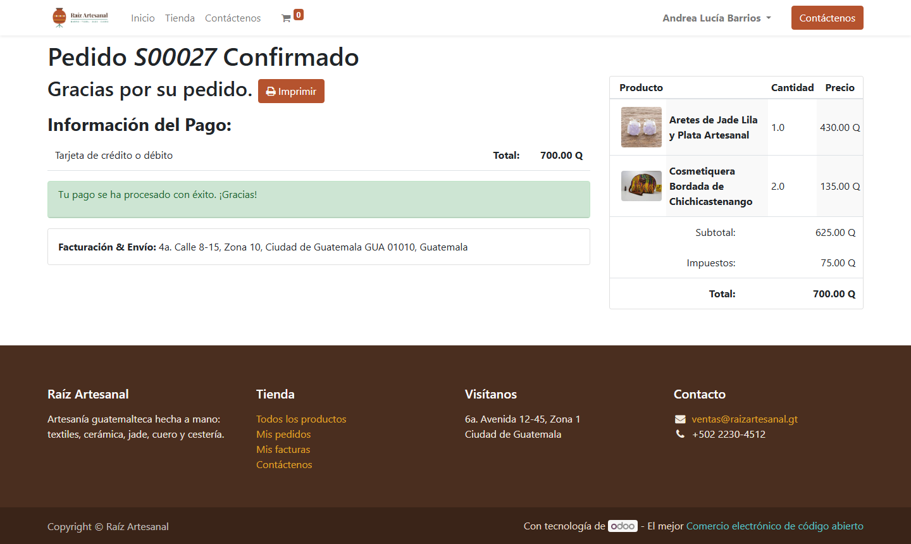
Portal del Cliente
Desde Mi cuenta el cliente consulta sus pedidos, el estado de la entrega y sus facturas, y puede descargarlas en PDF.
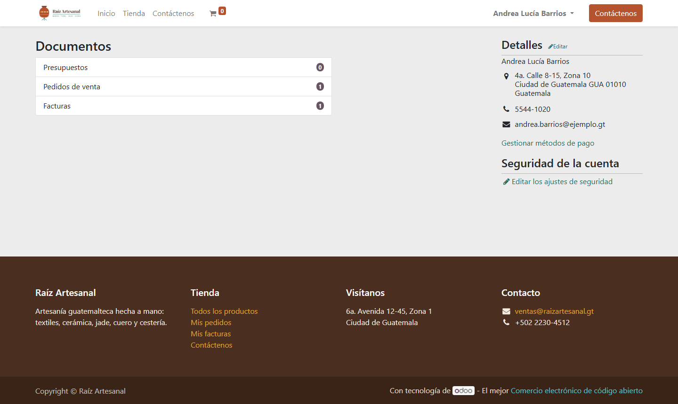
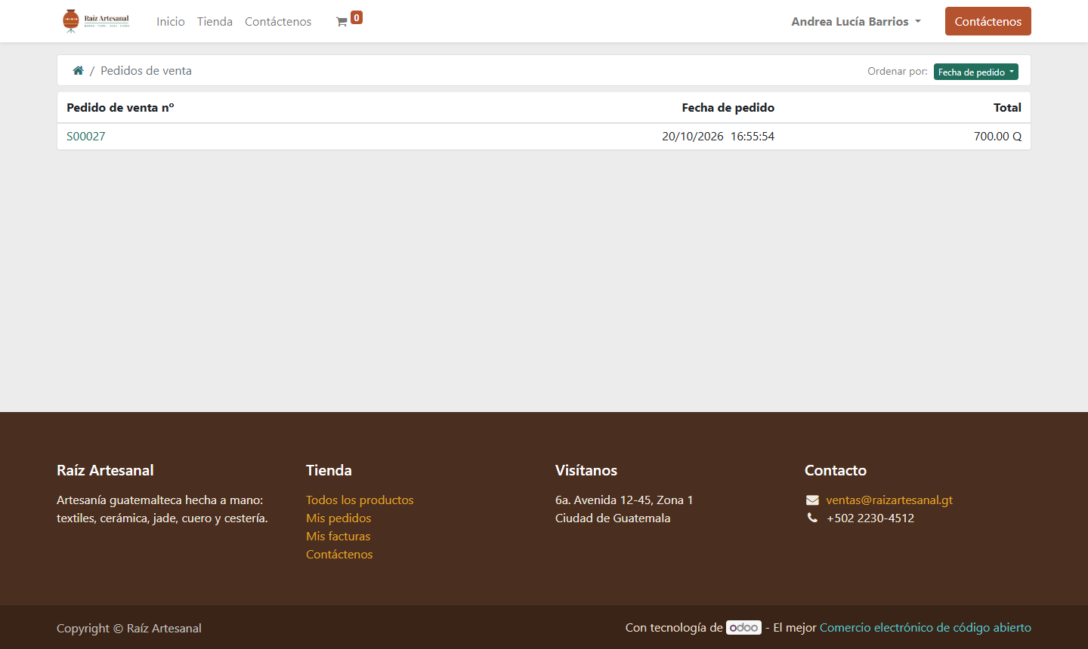
El detalle del pedido S00027 muestra la factura INV/2026/00006 en estado Pagado y la orden de entrega WH/OUT/00016.
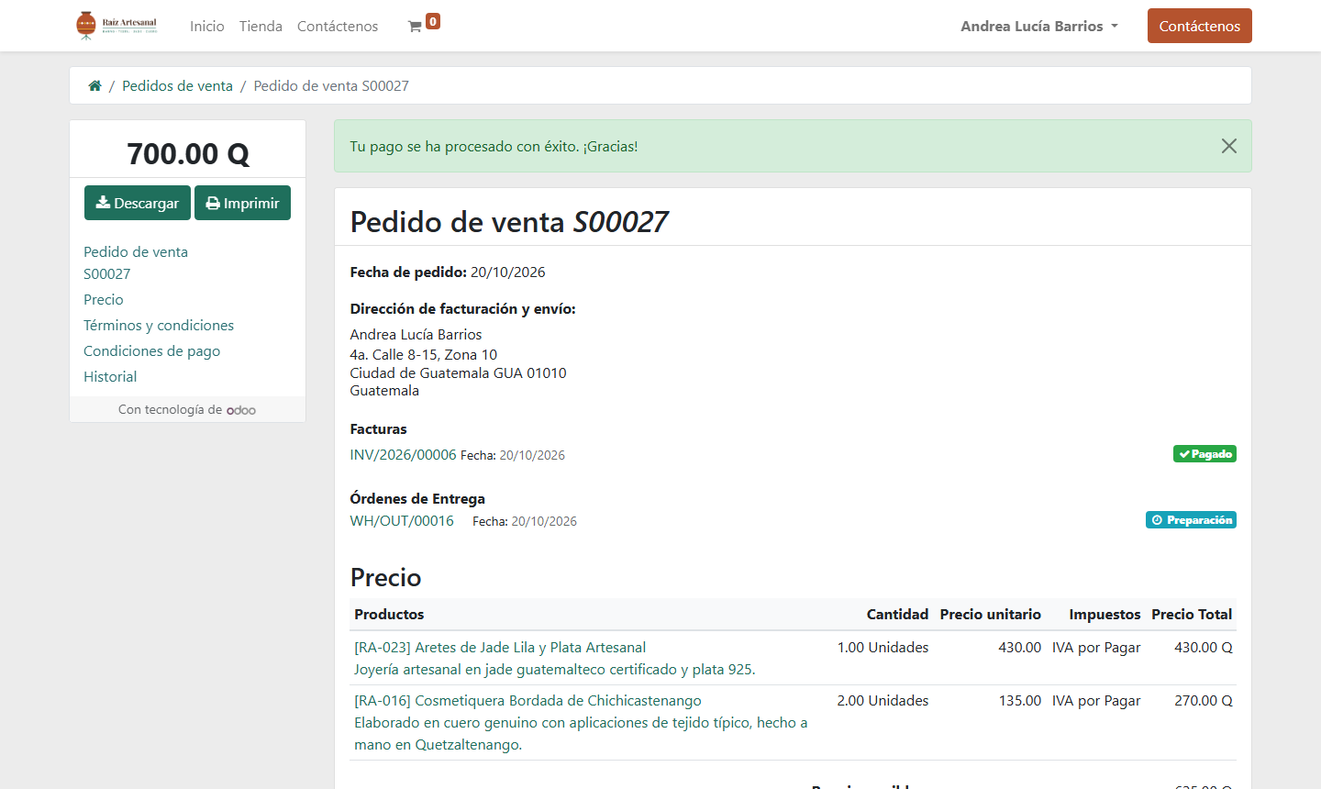
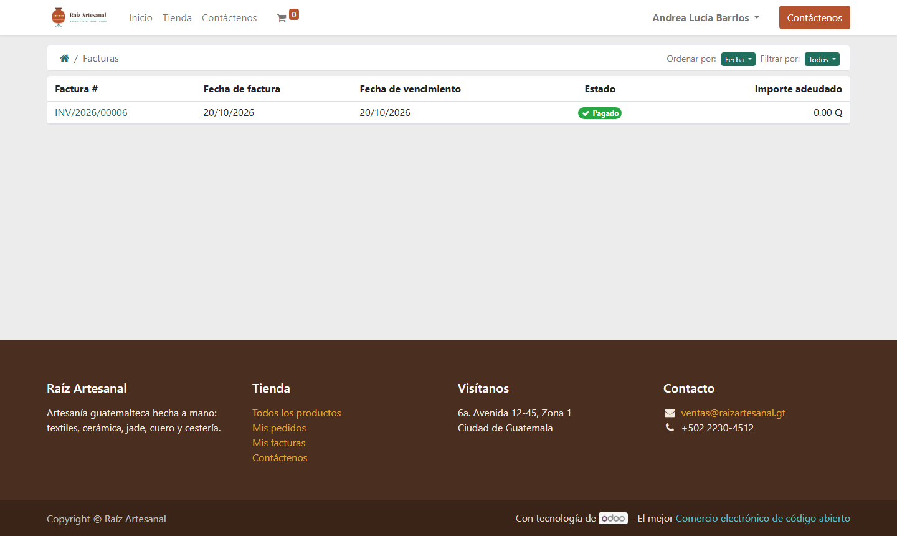
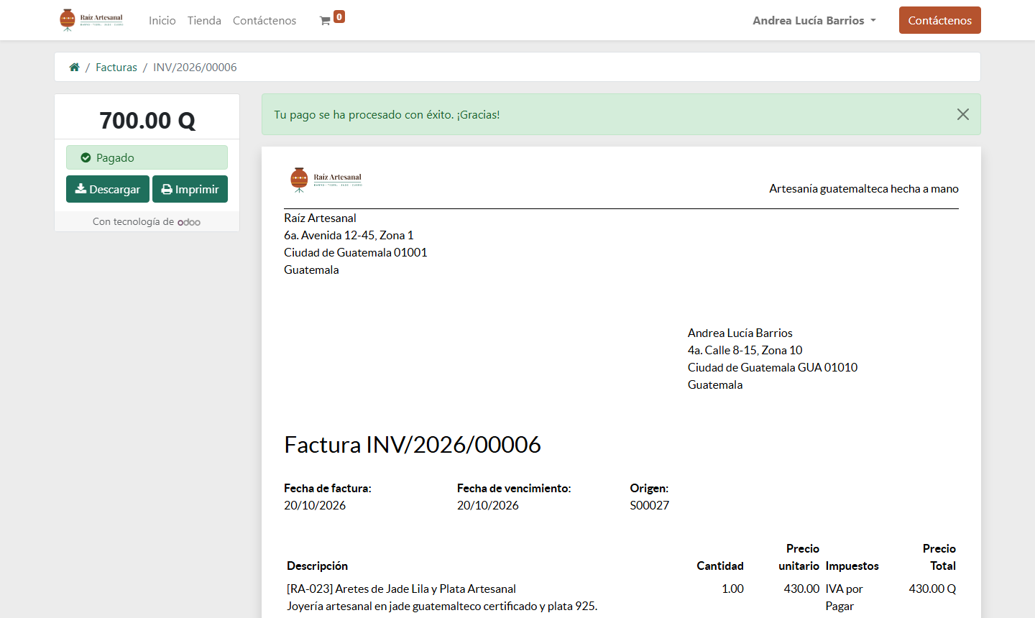
Compra Corporativa con Cotización
Los clientes corporativos pueden armar su pedido en la tienda y elegir Transferencia bancaria. En este caso la compra de Lucía Morales, encargada de compras del Hotel Real Santa Catalina, por 6 caminos de mesa y 10 fundas de almohada, quedó registrada como la cotización S00031 por Q 3,890.00, con las instrucciones de pago.
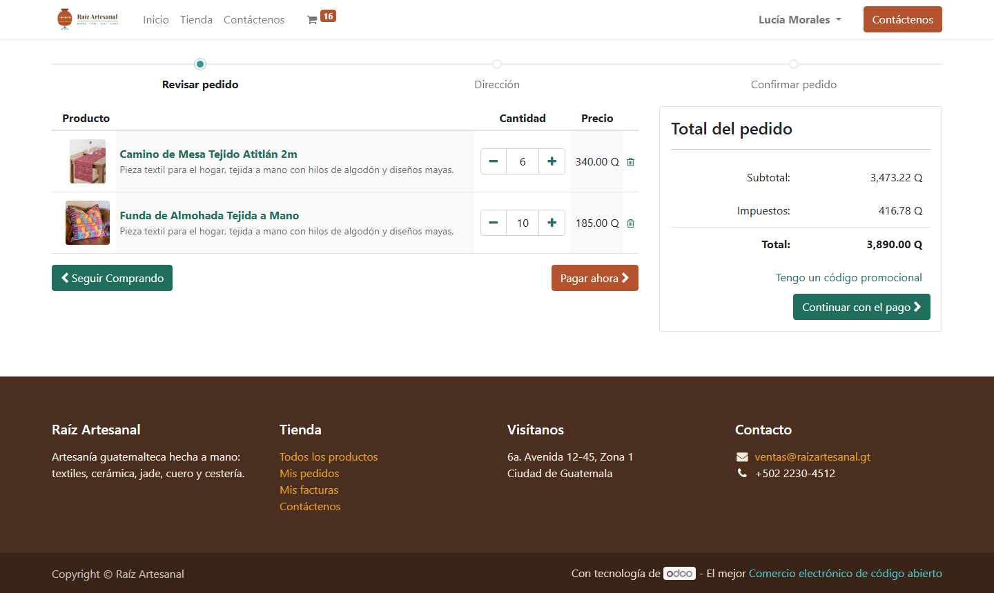
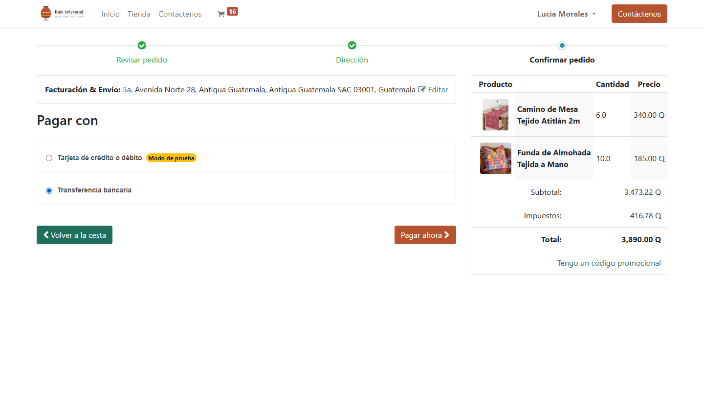
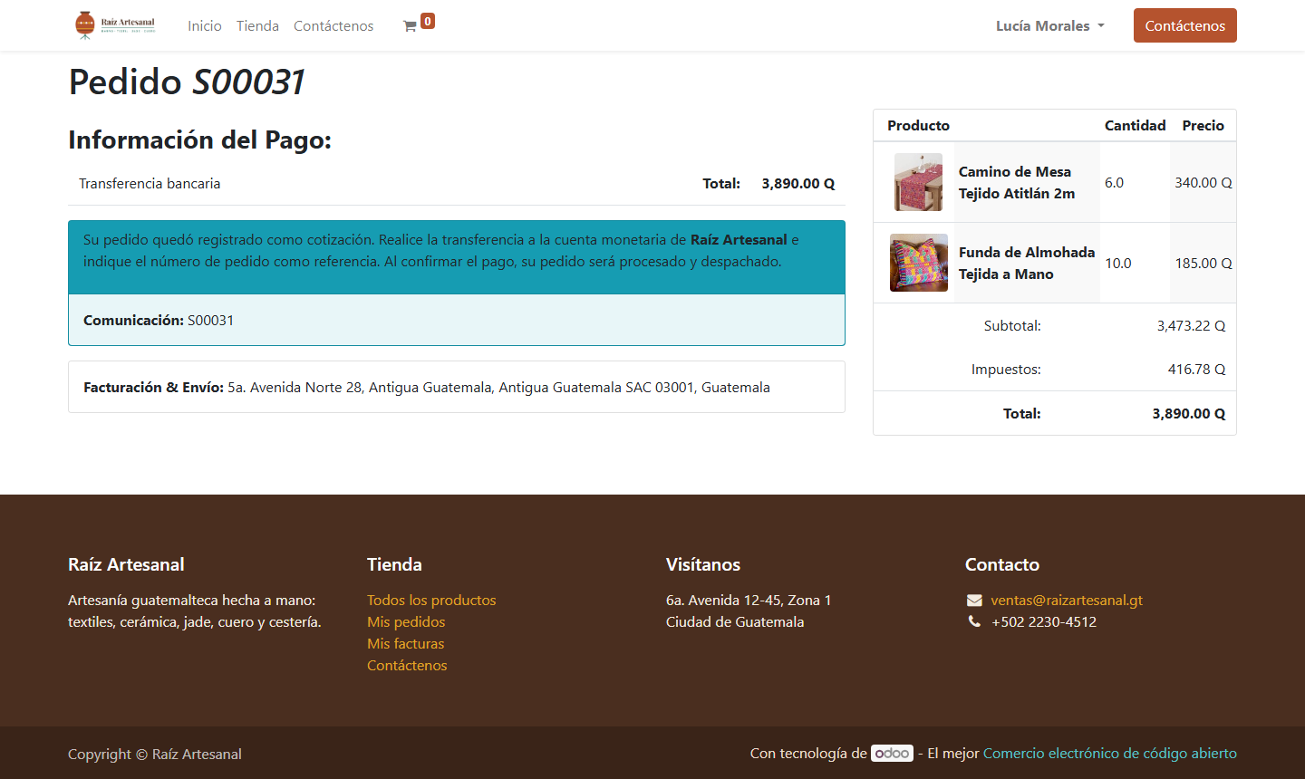
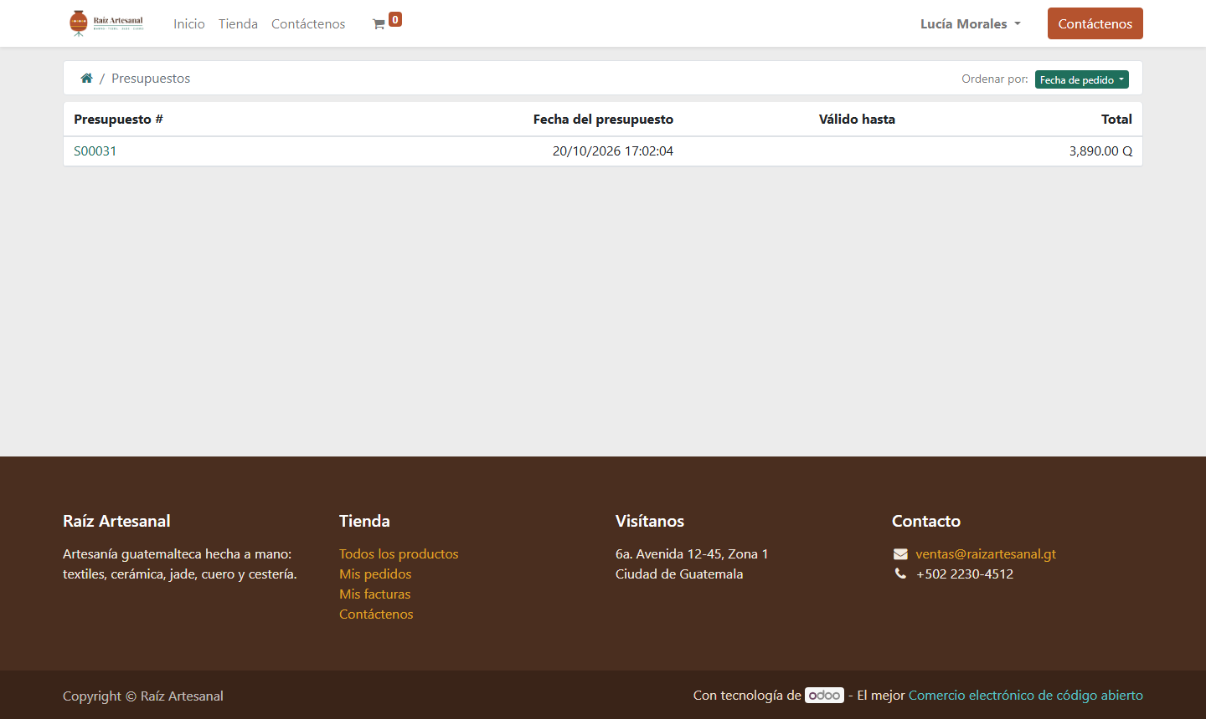
Integración con Ventas, Inventario, Facturación y CRM
En Ventas y Pedidos aparecen los pedidos de la tienda con el sitio web de origen, el cliente, el comercial asignado y el estado de facturación.
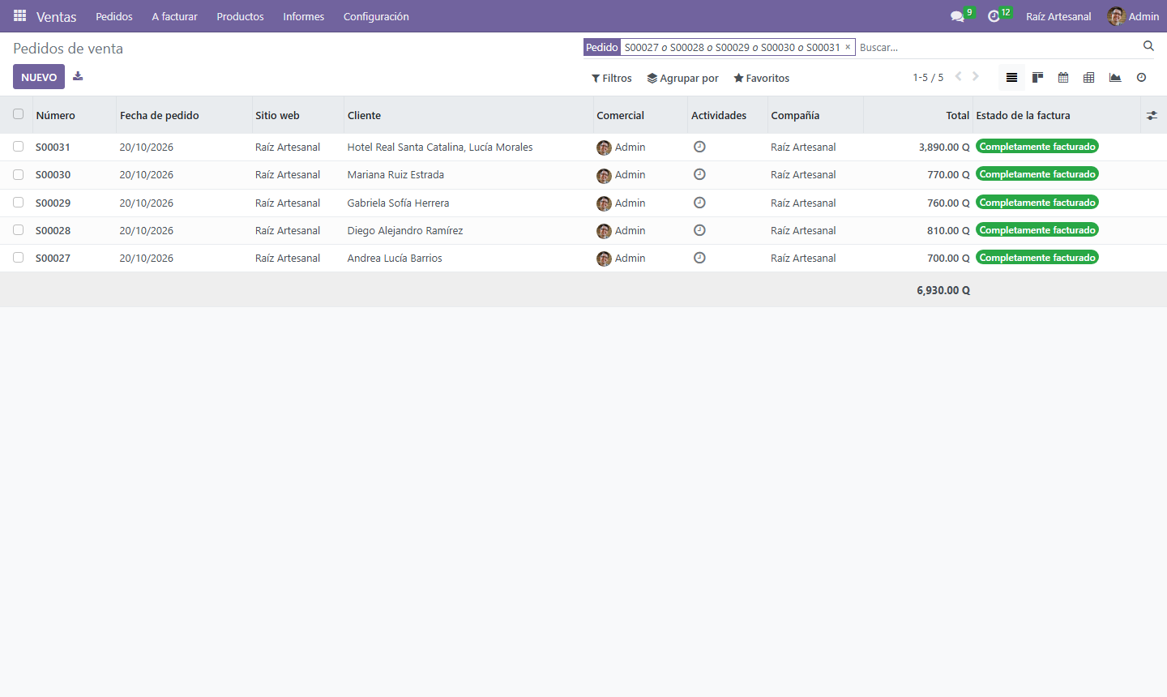
El pedido S00027 fue confirmado automáticamente al recibir el pago con tarjeta y generó su factura publicada y pagada.
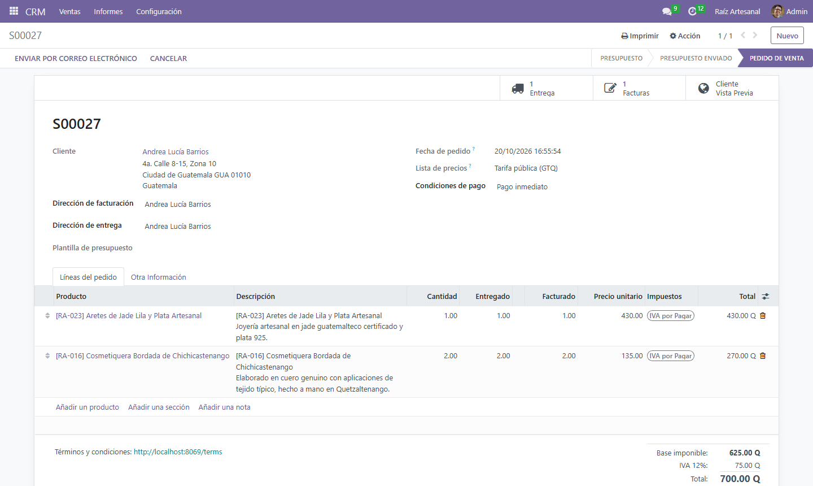
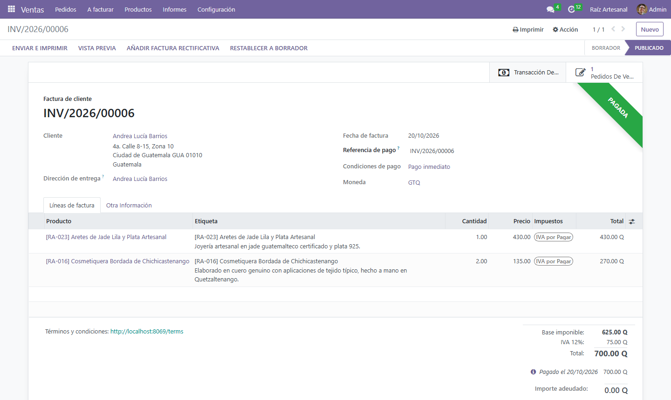
Bodega recibe la orden de entrega en estado Listo. Con Establecer cantidades y Validar se registra el despacho.
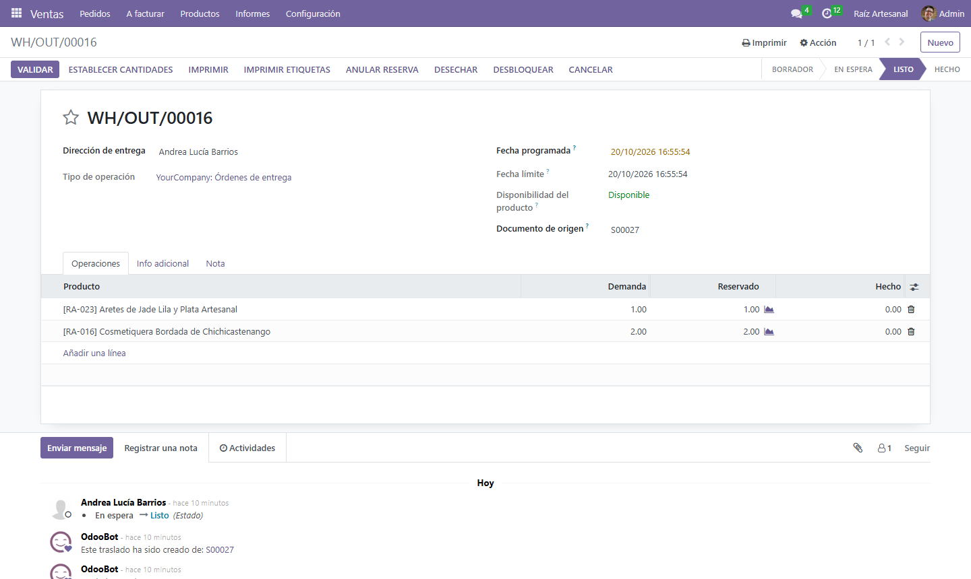
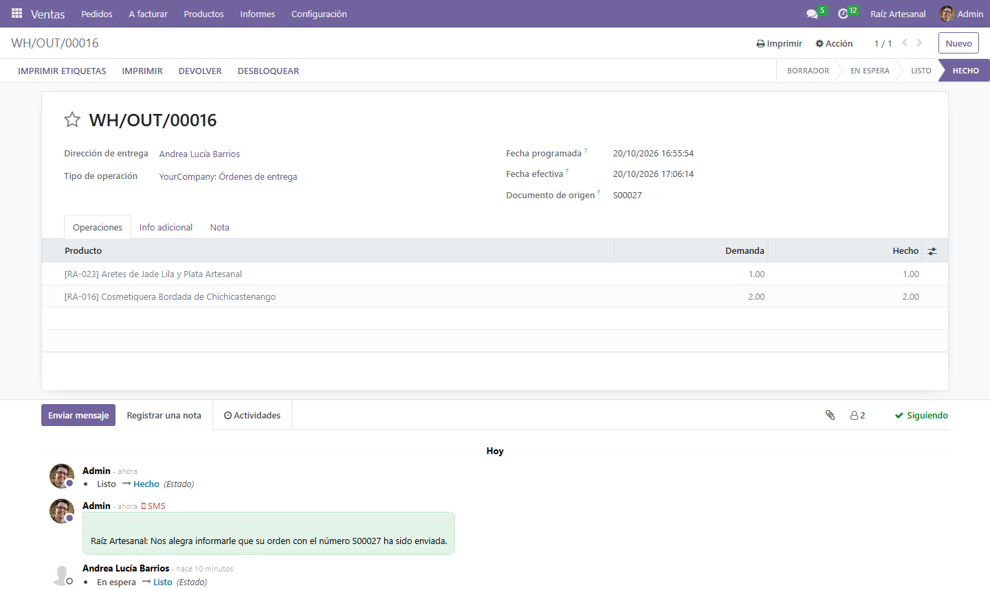
Al validar la entrega, el inventario se descuenta automáticamente. Los Aretes de Jade RA-023 pasaron de 11 a 10 unidades.
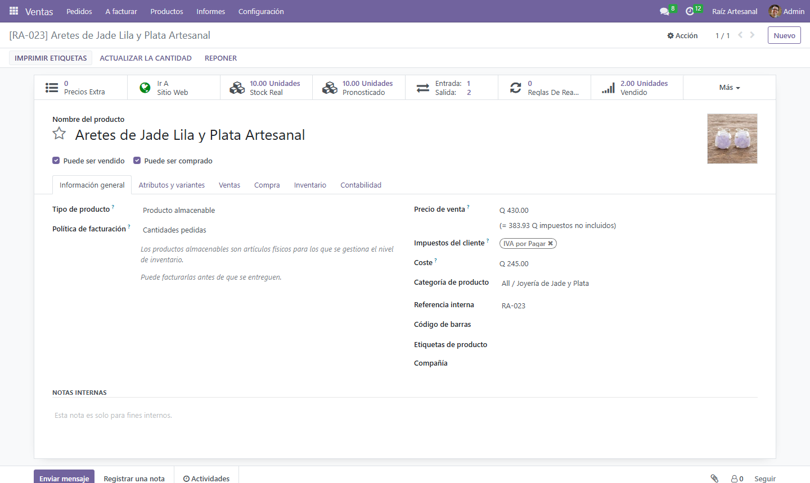
Para la cotización del hotel, al recibir la transferencia se abrió S00031 en Ventas y se presionó Confirmar; luego se creó la factura, se registró el pago y se despachó la mercadería.
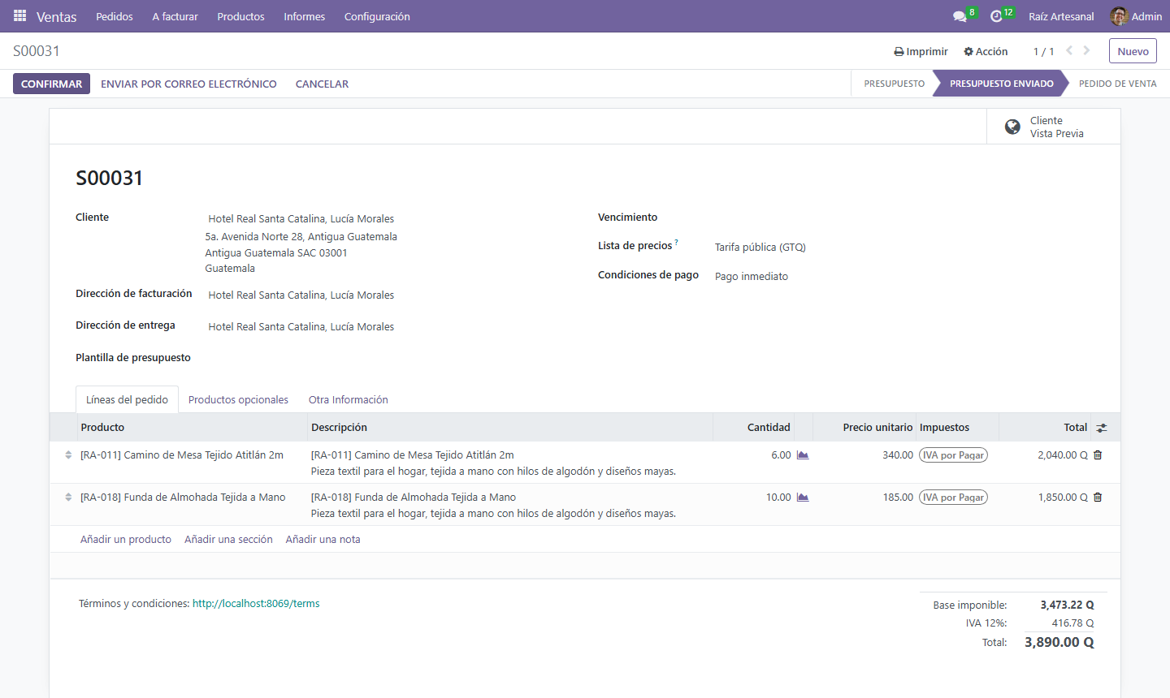
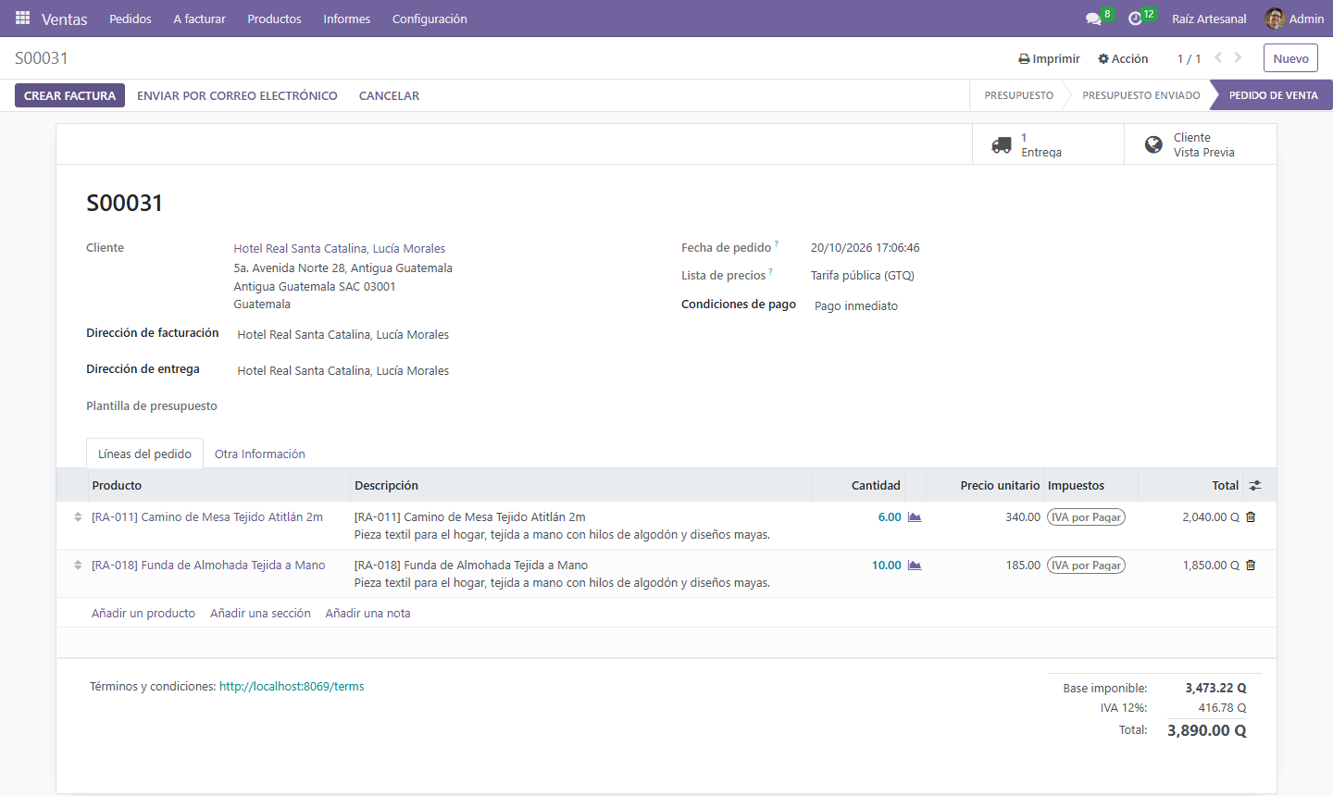
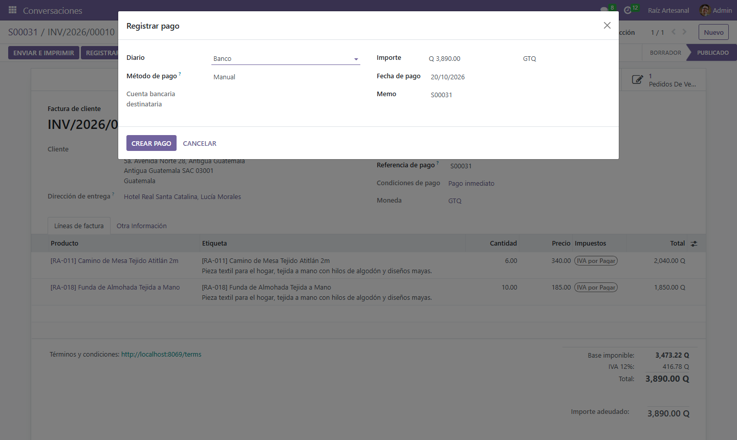
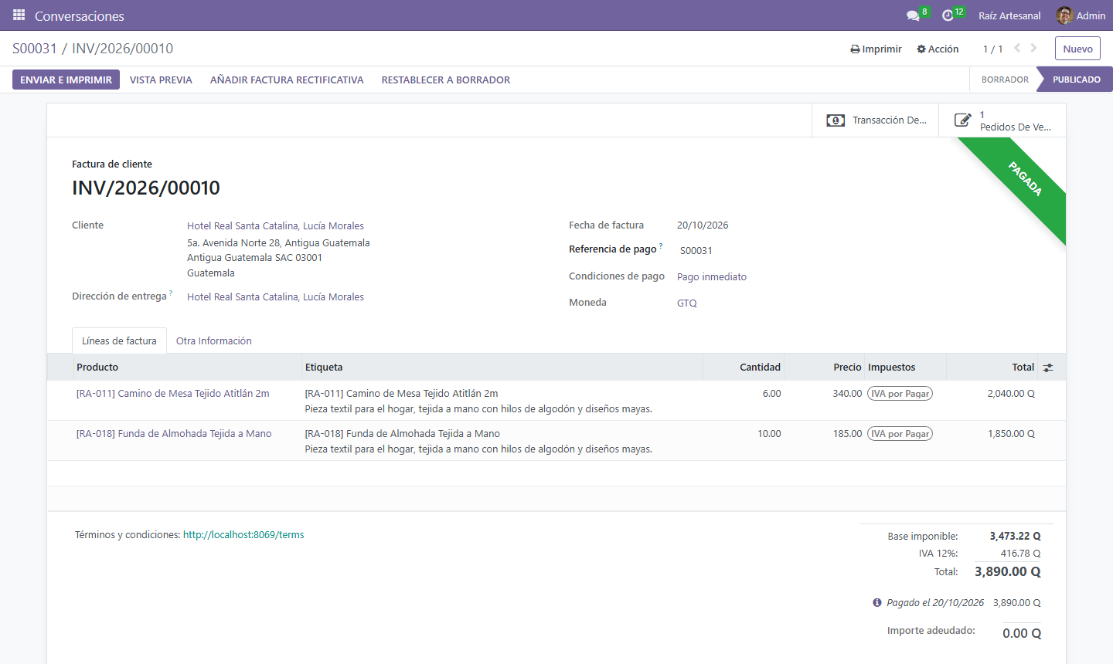
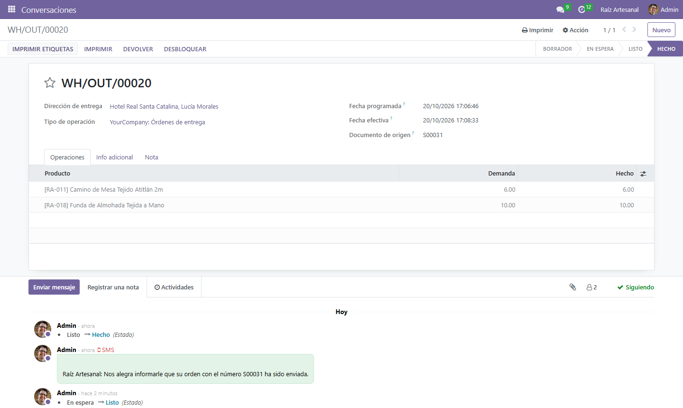
La acción automatizada registró cada compra como oportunidad en el CRM: los cuatro pedidos pagados con tarjeta y la cotización confirmada del hotel aparecen en Ganado/Perdido.
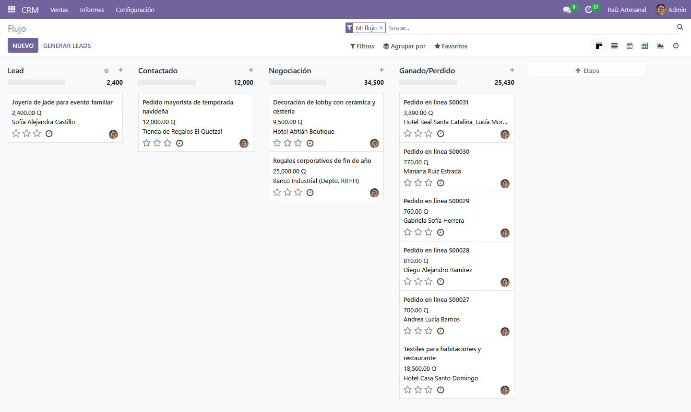
El cliente recibe por correo la bienvenida, la confirmación del pedido y la factura. En el ambiente de pruebas los correos llegan al servidor Mailpit.
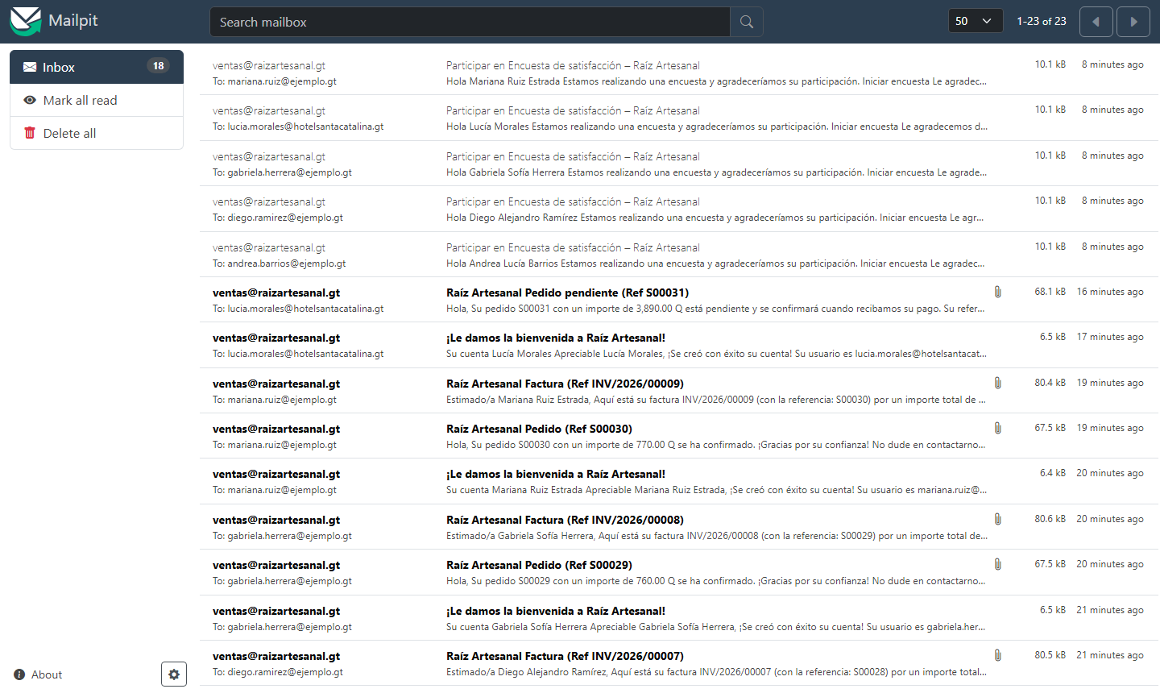
Resumen de Transacciones de la Tienda
Pedido | Cliente | Pago | Total | Factura | Entrega
S00027 | Andrea Lucía Barrios | Tarjeta | Q 700.00 | INV/2026/00006 | WH/OUT/00016
S00028 | Diego Alejandro Ramírez | Tarjeta | Q 810.00 | INV/2026/00007 | WH/OUT/00017
S00029 | Gabriela Sofía Herrera | Tarjeta | Q 760.00 | INV/2026/00008 | WH/OUT/00018
S00030 | Mariana Ruiz Estrada | Tarjeta | Q 770.00 | INV/2026/00009 | WH/OUT/00019
S00031 | Hotel Real Santa Catalina | Transferencia | Q 3,890.00 | INV/2026/00010 | WH/OUT/00020
Total | 5 pedidos |  | Q 6,930.00 | 5 pagadas | 29 unidades

3. Manual Técnico
Propósito
Este manual describe la arquitectura, los módulos, la configuración técnica y los procedimientos de operación de la plataforma de comercio electrónico de Raíz Artesanal, implementada en Odoo 16 Community sobre contenedores Docker. Está dirigido al personal técnico que debe instalar, mantener, respaldar o restaurar el sistema.
Arquitectura de la Solución
La solución se compone de tres contenedores definidos en el archivo docker-compose.yml del repositorio. El contenedor web ejecuta Odoo con todos los módulos del ERP, el CRM y el sitio web; el contenedor db ejecuta PostgreSQL con la base raiz_artesanal_db; y el contenedor mailpit actúa como servidor de correo de pruebas. Los datos se conservan en dos volúmenes de Docker, por lo que no se pierden al detener o reiniciar los contenedores.
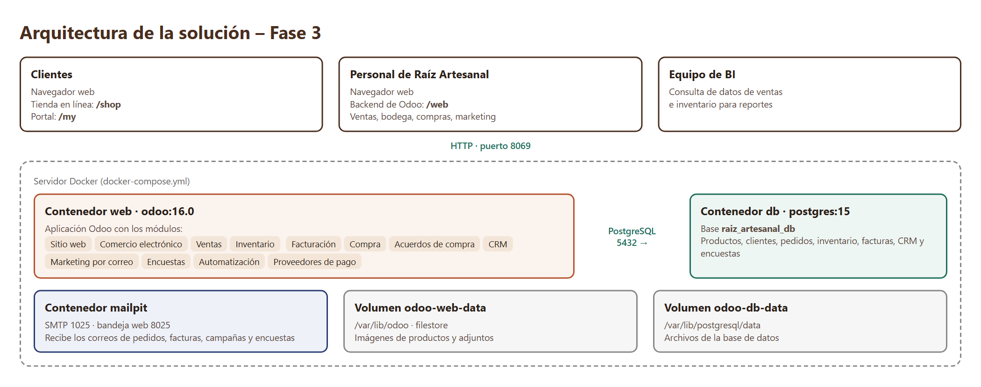
Servicio | Imagen | Puertos | Función
web | odoo:16.0 | 8069 | ERP, CRM, sitio web, tienda en línea y portal del cliente
db | postgres:15 | 5432 (solo red interna) | Base de datos raiz_artesanal_db
mailpit | axllent/mailpit | 8025 (web) · 1025 (SMTP) | Recepción de los correos enviados por Odoo durante las pruebas

Módulos Instalados
En Aplicaciones con el filtro Instalado se verifican los módulos que componen la plataforma.
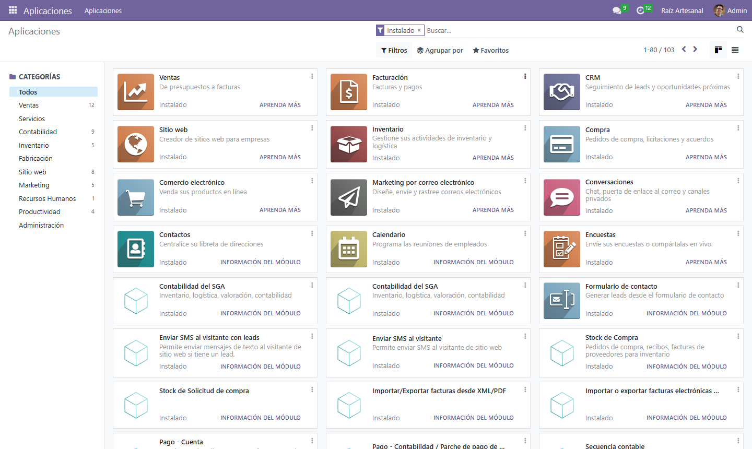
Módulo (nombre técnico) | Uso en Raíz Artesanal
Sitio web (website) | Sitio público con página de inicio, contacto y portal del cliente
Comercio electrónico (website_sale) | Catálogo, carrito, proceso de pago y pedidos en línea
Inventario en la tienda (website_sale_stock) | Muestra existencias e impide vender productos sin stock
Ventas (sale_management) | Cotizaciones y pedidos de venta
Inventario (stock) | Existencias, entregas, recepciones y ajustes físicos
Facturación (account) | Facturas de cliente y registro de pagos
Compra y Acuerdos de compra (purchase, purchase_requisition) | Requisiciones, órdenes de compra y reposición
CRM (crm) | Pipeline de oportunidades en cuatro etapas
Marketing por correo (mass_mailing) | Plantillas y campañas segmentadas
Encuestas (survey) | Encuesta de satisfacción del cliente (CSAT)
Automatización (base_automation) | Registro automático de las ventas en línea en el CRM
Pago de demostración y Transferencia (payment_demo, payment_custom) | Métodos de pago de la tienda

Configuración del Sitio Web
El sitio se configuró con el nombre Raíz Artesanal, asociado a la compañía Raíz Artesanal, en idioma español (GT), con su logotipo e ícono. Se eliminó el segundo sitio de ejemplo que trae Odoo para que todos los pedidos queden en un solo sitio.
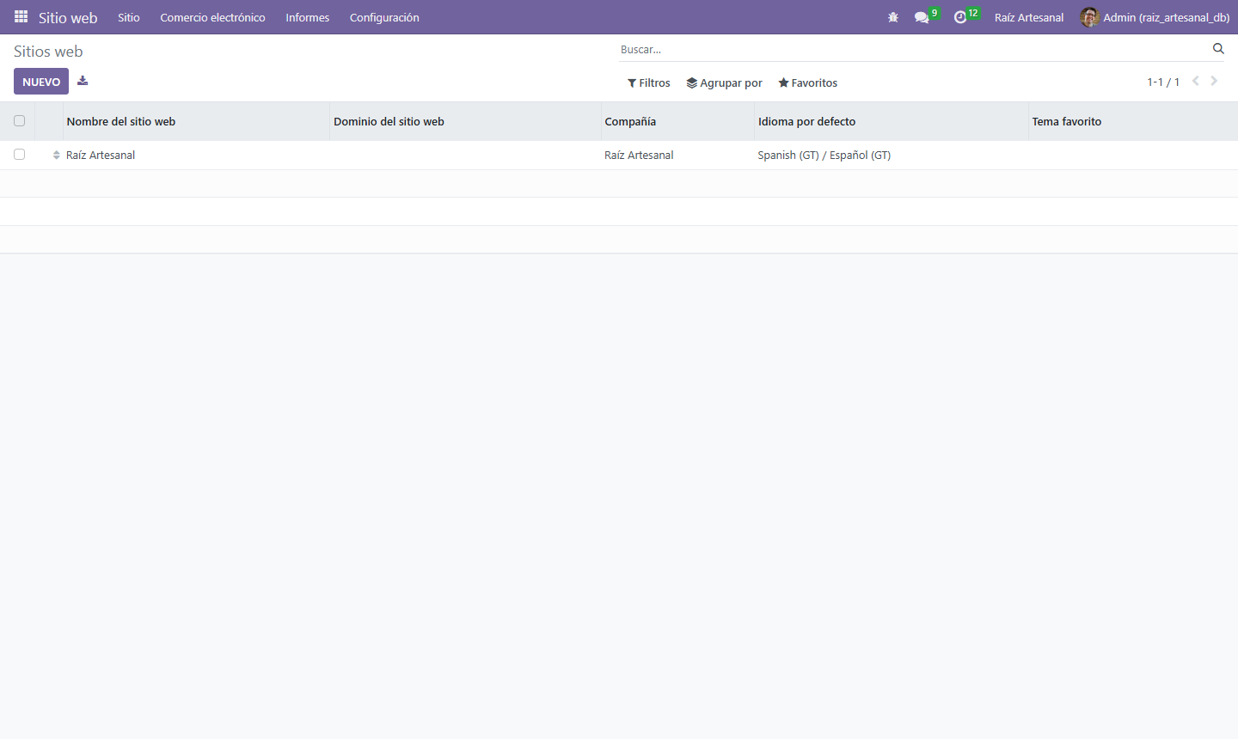
Parámetro | Valor configurado
Visualización de precios | Impuestos incluidos (IVA 12 %)
Lista de precios | Precios públicos en quetzales (GTQ)
Registro de clientes | Libre (cualquier visitante puede crear su cuenta)
Factura automática | Activa: al confirmarse el pago con tarjeta se crea y publica la factura
Venta sin existencias | Deshabilitada en los 30 productos
Comercial y equipo del sitio | Admin · equipo de ventas «Tienda en línea»
Métodos de pago | Tarjeta de crédito o débito (modo de prueba) y Transferencia bancaria

La personalización visual (colores, portada, colecciones y pie de página) se realizó sobre las vistas del sitio y el código de encabezado del sitio web, usando la paleta de la marca: terracota #B5532E, jade #1F6F5C, café #4A2E1F y maíz #E0A526.
Integración Automática entre la Web, el ERP y el CRM
La mayor parte de la integración es nativa de Odoo, porque la tienda, el ERP y el CRM comparten la misma base de datos. La única regla adicional es la acción automatizada que registra cada venta en línea como oportunidad en el CRM.
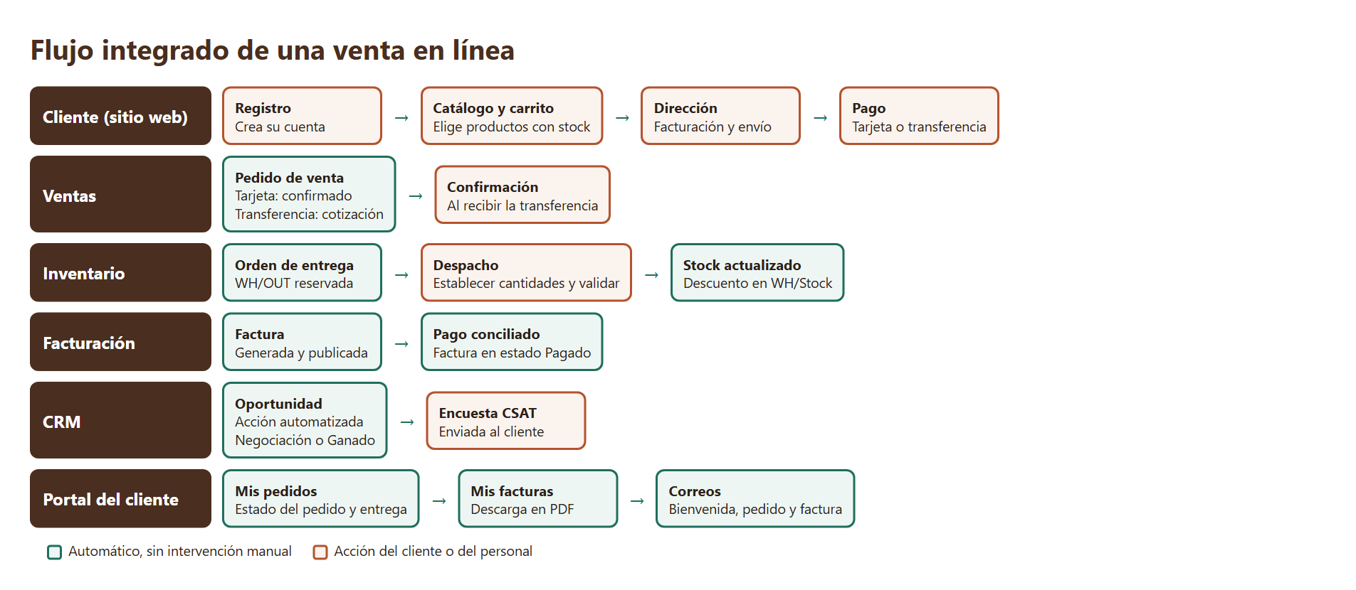
Evento en la tienda | Registro que se genera | Mecanismo
El cliente se registra | Contacto (res.partner) y usuario de portal | Nativo de Odoo
El cliente confirma el carrito | Pedido de venta (sale.order) con sitio web y equipo «Tienda en línea» | Nativo
Pago con tarjeta aprobado | Pedido confirmado, orden de entrega WH/OUT y factura pagada | Nativo + factura automática
Pago por transferencia | Cotización en estado Presupuesto enviado | Nativo
Cambio de estado del pedido web | Oportunidad (crm.lead) vinculada al pedido | Acción automatizada
Bodega valida la entrega | Descuento de existencias en WH/Stock | Nativo

La acción automatizada se encuentra en Ajustes, luego, Técnico y Acciones automatizadas (modo desarrollador). Se ejecuta sobre el modelo Pedido de venta al crear o actualizar el campo Estado, solo para pedidos con sitio web y estado Presupuesto enviado o Pedido de venta.
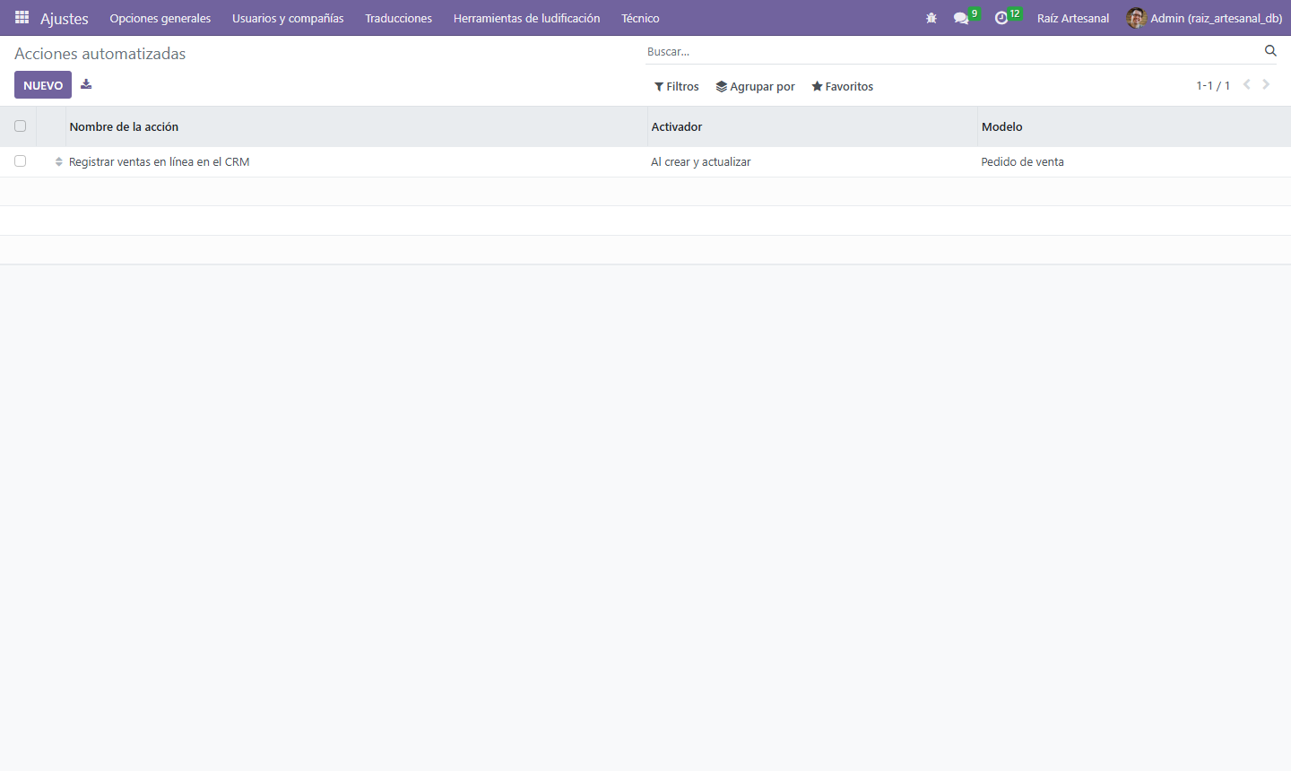
Lógica de la acción:
• Si el pedido no tiene oportunidad, crea una con el nombre «Pedido en línea» y el número del pedido, el cliente, su correo y teléfono, el monto, el equipo y el comercial del pedido.
• La etapa es Negociación cuando el pedido es una cotización y Ganado/Perdido cuando el pedido está confirmado.
• Si la oportunidad ya existe y el pedido cambia de estado, actualiza la etapa y el monto, por ejemplo cuando se confirma una cotización pagada por transferencia.
Servidor de Correo
En Ajustes, luego, Técnico y Servidores de correo saliente se configuró el servidor SMTP de pruebas mailpit en el puerto 1025, con prioridad 1. Las tareas programadas de envío de correos y de campañas se ajustaron para ejecutarse cada minuto. Para producción solo se reemplaza este servidor por el SMTP de la empresa.
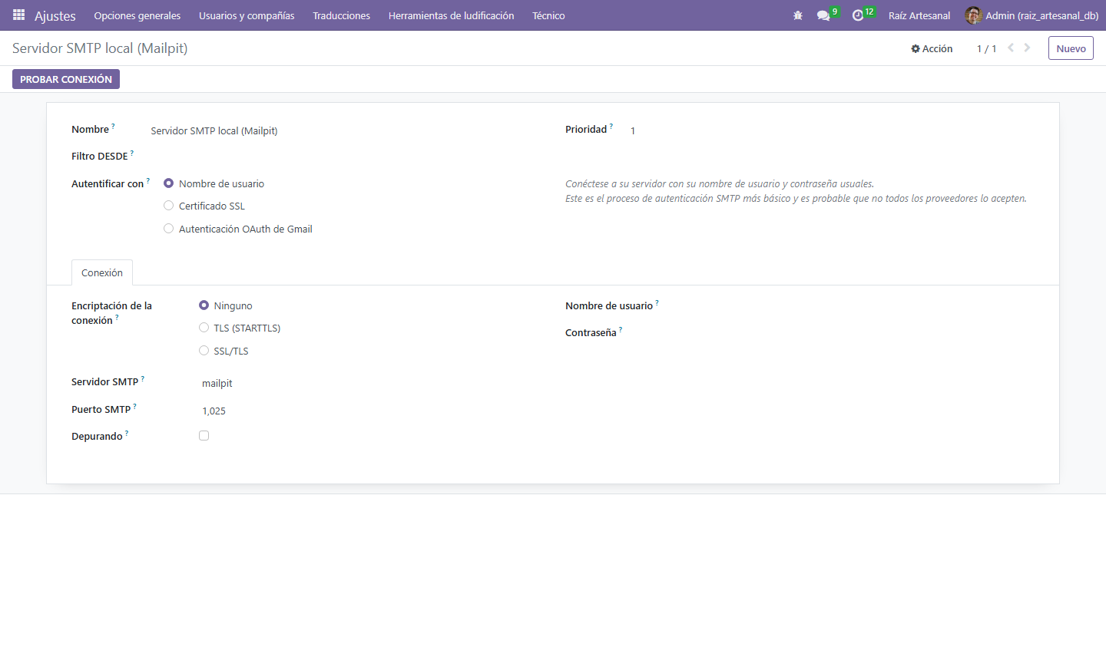
Respaldo y Restauración
El respaldo completo está formado por la base de datos y el filestore, que contiene las imágenes de los productos y los adjuntos. Los archivos de la Fase 3 están en la carpeta Base_de_Datos del repositorio.
Generar respaldo:
Paso | Comando
Base de datos | docker exec odoo-erp-db-1 pg_dump -U odoo -Fc -f /tmp/respaldo.dump raiz_artesanal_db
Copiar al equipo | docker cp odoo-erp-db-1:/tmp/respaldo.dump Base_de_Datos/
Filestore | docker cp odoo-erp-web-1:/var/lib/odoo/filestore/raiz_artesanal_db filestore_backup/

Restaurar: los comandos completos están en instrucciones.md. El orden es: crear la base vacía, ejecutar pg_restore con el archivo .dump, copiar el filestore al contenedor web, asignar permisos al usuario odoo y reiniciar el contenedor web.
También es posible respaldar desde el gestor de bases de datos de Odoo en /web/database/manager.
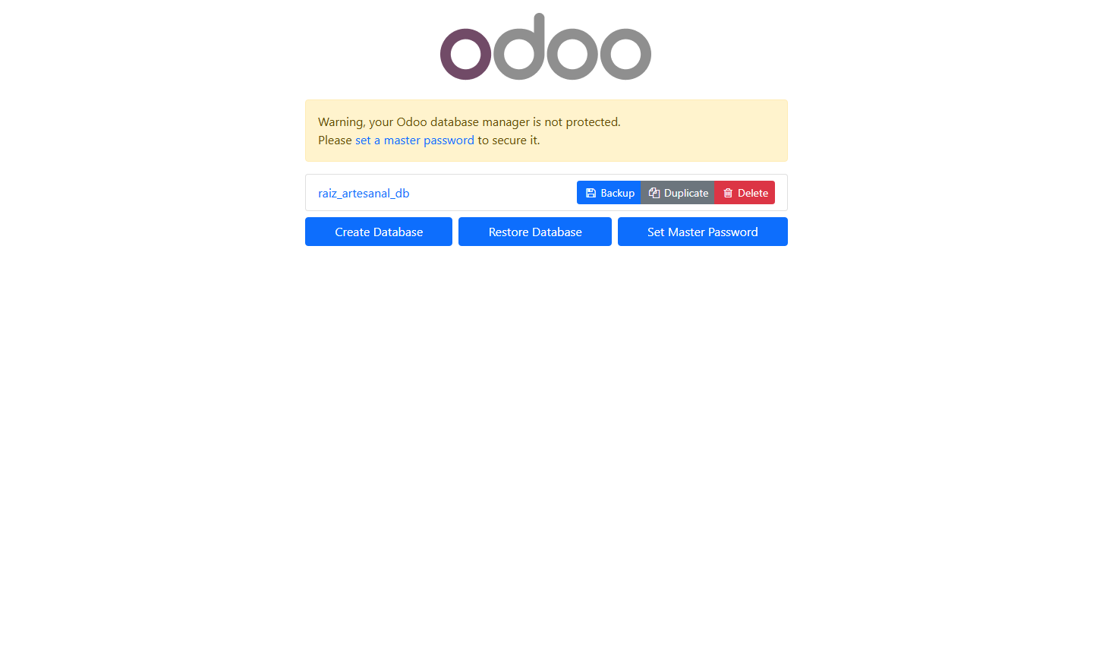
Operación y Solución de Problemas
Situación | Solución
Encender o apagar el sistema | docker compose -p odoo-erp start / stop. No usar down, porque elimina los contenedores.
La importación de Excel indica que falta openpyxl | docker exec -u root odoo-erp-web-1 pip3 install openpyxl y reiniciar el contenedor web.
Las imágenes no aparecen tras restaurar | Copiar el filestore al contenedor web y asignar permisos con chown -R odoo:odoo.
Los correos no llegan | Verificar el servidor mailpit y revisar la bandeja en http://localhost:8025.
Un pedido web no aparece en el CRM | Verificar que la acción automatizada esté activa y que el pedido tenga sitio web asignado.

Seguridad
• El gestor de bases de datos de Odoo no tiene contraseña maestra en el ambiente de pruebas; antes de publicar el sistema se debe definir una.
• PostgreSQL solo es accesible dentro de la red de Docker; no se publica su puerto.
• Los clientes acceden únicamente a su portal; el backend está restringido a los usuarios internos.
• El método de pago con tarjeta está en modo de prueba y no procesa cobros reales.

4. Reportes de Business Intelligence
Reporte de inventario (existencias por producto, distribución por categoría y productos con stock bajo) y reporte de ventas (evolución por día, semana y mes, y los 5 productos más vendidos).
[Pendiente: reportes BI]

5. Medición de Logros y KPIs
Criterio de Medición
En la Fase 2 se observó que los indicadores debían corresponder exactamente con lo que muestra Odoo. Por ello, en esta fase cada KPI se calcula únicamente con registros del sistema y se documenta junto con la pantalla donde se puede comprobar. Ningún valor se ingresa a mano: todos provienen de pedidos, entregas, conteos de inventario y respuestas de clientes registrados en la base raiz_artesanal_db.
Además, el archivo Fase_3/KPIs/verificar_kpis.py consulta la base de datos de Odoo y recalcula los cinco indicadores en el momento, de modo que el resultado se puede comprobar en vivo durante la presentación.
Datos Utilizados en la Medición
• Tienda en línea: 39 visitantes del sitio (34 sesiones de navegación de prueba y 5 clientes que compraron) y 5 pedidos completados por Q 6,930.00.
• Ventas en línea: 4 pedidos individuales pagados con tarjeta (S00027 a S00030) y 1 pedido corporativo por transferencia (S00031).
• Inventario: conteo físico de los 30 productos registrado con la referencia «Conteo físico Fase 3».
• Satisfacción: encuesta enviada desde el módulo Encuestas a los 5 clientes de la tienda, con 5 respuestas recibidas.
Resumen de KPIs
KPI | Meta (Fase 1) | Resultado en Odoo | Estado
1. Tasa de conversión de la tienda en línea | 2.5 % a 3.0 % | 5 / 39 = 12.82 % | Cumplido
2. Valor promedio del pedido | Q 350.00 individual / Q 2,800.00 corporativo | Q 760.00 individual / Q 3,890.00 corporativo | Cumplido
3. Tiempo de cumplimiento y despacho | ≤ 48 horas | Máximo 10 min 20 s; promedio 7 min 8 s | Cumplido
4. Exactitud de registros de inventario | ≥ 98 % | 30 / 30 = 100 % | Cumplido
5. Satisfacción del cliente (CSAT) | ≥ 90 % | 5 / 5 = 100 % (promedio 4.6 / 5) | Cumplido

KPI 1: Tasa de Conversión de la Tienda en Línea
Fórmula: (Pedidos pagados / Visitantes del sitio) × 100.
Datos: Odoo registra 40 visitantes en el sitio; uno corresponde al usuario interno Admin y se excluye, por lo que quedan 39 visitantes. De ellos, 5 completaron su compra: 5 / 39 × 100 = 12.82 %.
Dónde verificarlo: Sitio web → Informes → Visitantes (40 registros, el primero es Admin) y Ventas → Pedidos con los pedidos S00027 a S00031.
Observación: el tráfico corresponde a las sesiones de prueba realizadas para validar la tienda, por lo que el porcentaje es mayor al de un comercio en operación. El indicador ya queda medido por el sistema y se seguirá con el tráfico real. Si durante la demostración se navega el sitio sin iniciar sesión, el número de visitantes aumenta y el porcentaje se recalcula.
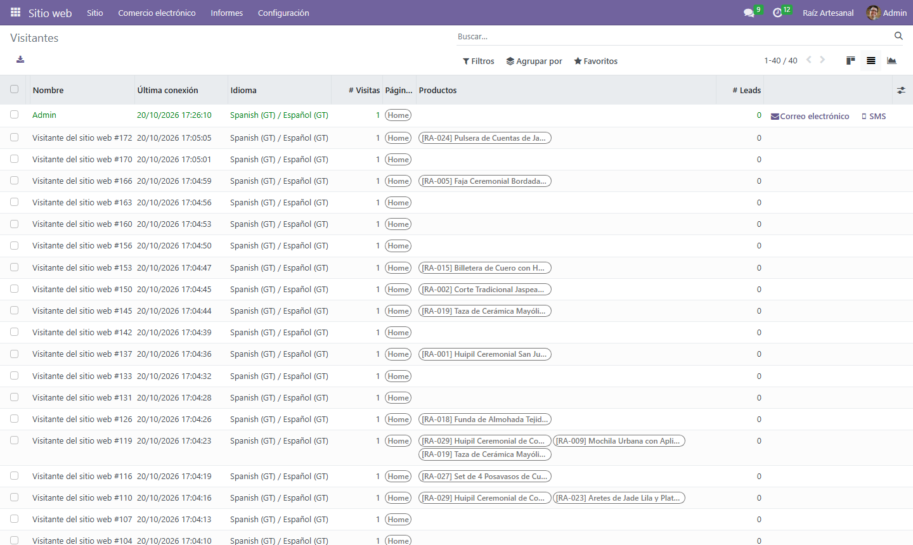
KPI 2: Valor Promedio del Pedido
Fórmula: Ingresos facturados / Pedidos completados, separado por tipo de cliente.
Pedido | Cliente | Tipo | Total facturado
S00027 | Andrea Lucía Barrios | Individual | Q 700.00
S00028 | Diego Alejandro Ramírez | Individual | Q 810.00
S00029 | Gabriela Sofía Herrera | Individual | Q 760.00
S00030 | Mariana Ruiz Estrada | Individual | Q 770.00
S00031 | Hotel Real Santa Catalina | Corporativo | Q 3,890.00

Cálculo: individual (700 + 810 + 760 + 770) / 4 = Q 760.00; corporativo 3,890 / 1 = Q 3,890.00. Ambos superan su meta. El promedio general es Q 6,930.00 / 5 = Q 1,386.00.
Dónde verificarlo: Ventas → Pedidos, buscando S00027 a S00031; el total de la lista es Q 6,930.00.
KPI 3: Tiempo de Cumplimiento y Despacho
Fórmula: Fecha efectiva de la entrega validada − Fecha de confirmación del pedido.
Pedido | Confirmación | Entrega validada | Tiempo
S00027 | 20/10/2026 16:55:54 | WH/OUT/00016 – 17:06:14 | 10 min 20 s
S00028 | 20/10/2026 16:57:35 | WH/OUT/00017 – 17:06:22 | 8 min 47 s
S00029 | 20/10/2026 16:58:38 | WH/OUT/00018 – 17:06:29 | 7 min 51 s
S00030 | 20/10/2026 16:59:40 | WH/OUT/00019 – 17:06:36 | 6 min 56 s
S00031 | 20/10/2026 17:06:46 | WH/OUT/00020 – 17:08:33 | 1 min 47 s

Resultado: los 5 pedidos se despacharon dentro de las 48 horas; el máximo fue 10 min 20 s y el promedio 7 min 8 s.
Dónde verificarlo: Inventario → Operaciones → Traslados, filtrando por documento de origen S00027 a S00031; cada entrega muestra su estado Hecho y fecha efectiva.
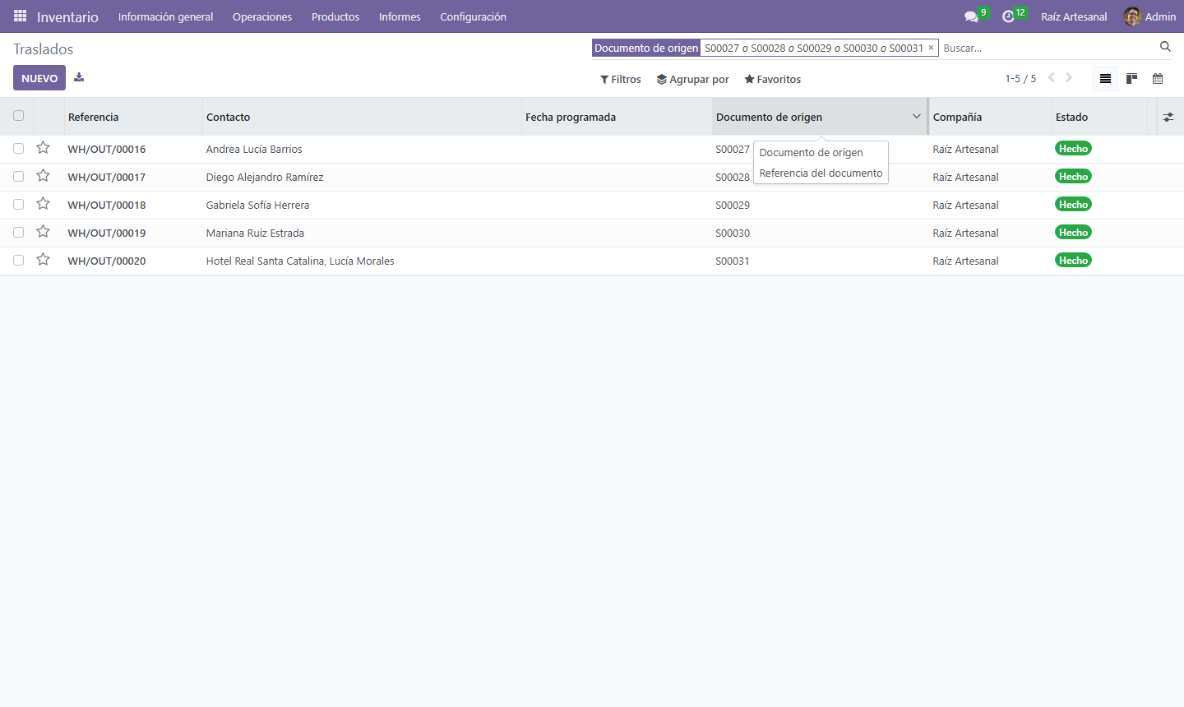
KPI 4: Exactitud de Registros de Inventario
Fórmula: (Productos cuyo conteo físico coincide con el sistema / Productos contados) × 100.
Procedimiento: en Inventario → Operaciones → Ajustes de inventario se registró la cantidad contada de los 30 productos y se aplicó con la referencia «Conteo físico Fase 3». Odoo genera un movimiento por producto con la diferencia encontrada; los 30 movimientos tienen diferencia 0.
Resultado: 30 / 30 × 100 = 100 %.
Conciliación: al cierre de la Fase 2 había 369 unidades; la tienda en línea despachó 29 unidades (3 + 3 + 5 + 2 + 16), por lo que deben quedar 340, que es exactamente la existencia de WH/Stock.
Dónde verificarlo: Inventario → Informes → Historial de movimientos, buscando la referencia «Conteo físico Fase 3».
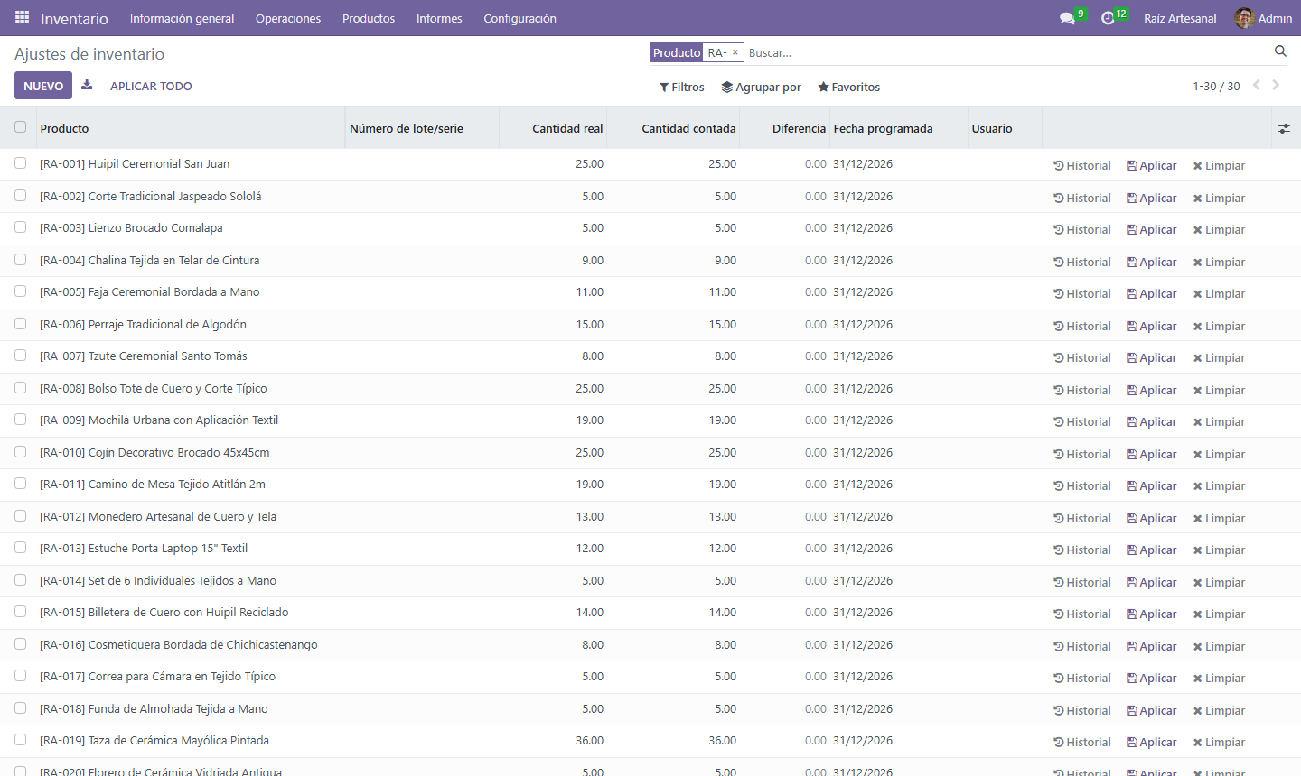
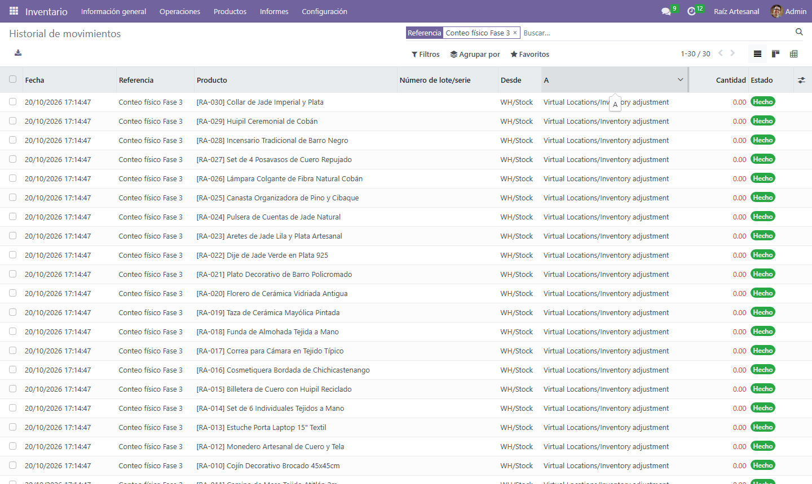
KPI 5: Satisfacción del Cliente (CSAT)
Fórmula: (Calificaciones de 4 o 5 / Total de respuestas) × 100.
Procedimiento: en el módulo Encuestas se creó la «Encuesta de satisfacción – Raíz Artesanal» con una calificación de 1 a 5 y un comentario. Con el botón Compartir se envió a los 5 clientes de la tienda, quienes la respondieron desde el enlace recibido por correo.
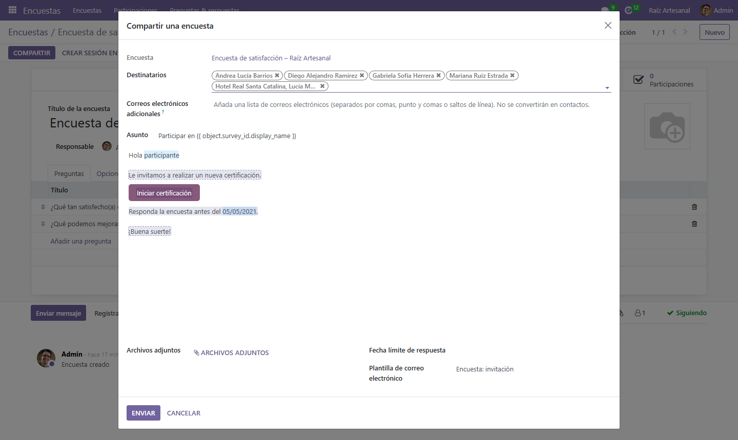
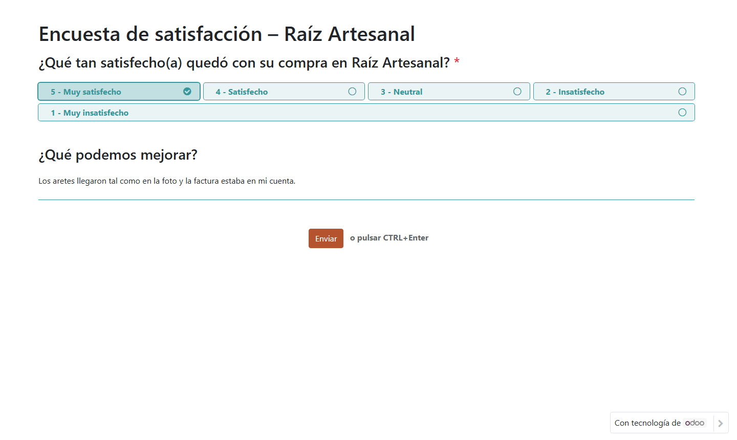
Cliente | Calificación | Comentario
Andrea Lucía Barrios | 5 | Los aretes llegaron tal como en la foto y la factura estaba en mi cuenta.
Diego Alejandro Ramírez | 4 | Buena calidad. Me gustaría poder elegir un horario de entrega.
Gabriela Sofía Herrera | 5 | Las tazas son preciosas, todo muy bien empacado.
Mariana Ruiz Estrada | 5 | —
Lucía Morales (Hotel Real Santa Catalina) | 4 | La cotización fue clara; sería útil tener precios por volumen.

Resultado: 5 calificaciones positivas de 5 respuestas = 100 %; promedio 4.6 / 5.
Dónde verificarlo: Encuestas → Encuesta de satisfacción → Ver resultados.
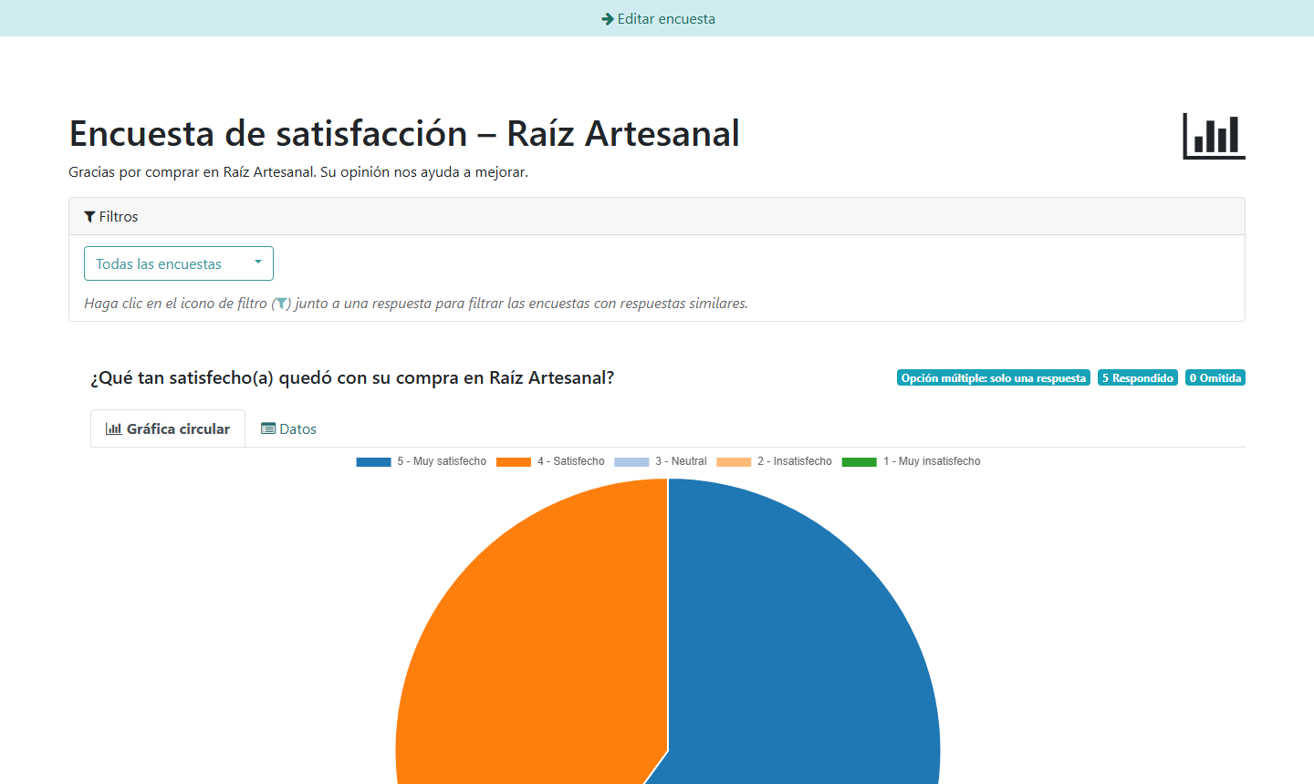
Verificación Automática
Con Odoo en funcionamiento, al ejecutar python Fase_3/KPIs/verificar_kpis.py se obtiene:
Indicador | Resultado calculado
1. Conversión de la tienda | 5 / 39 = 12.82 % – CUMPLE
2a. Ticket promedio individual | Q 760.00 – CUMPLE
2b. Ticket promedio corporativo | Q 3,890.00 – CUMPLE
3. Tiempo de despacho | máx 0:10:20, prom 0:07:08 – CUMPLE
4. Exactitud de inventario | 30 / 30 = 100 % – CUMPLE
5. Satisfacción del cliente | 5 / 5 = 100 % (prom 4.6) – CUMPLE

Oportunidades de Mejora
• Los comentarios de la encuesta piden elegir horario de entrega y precios por volumen para empresas; se proponen como mejoras para la operación.
• La tasa de conversión debe seguir midiéndose con tráfico real, ya que el valor actual proviene del periodo de pruebas.

6. Evaluación de Objetivos, Conclusiones y Escalabilidad
Fuente de los Datos
La evaluación utiliza únicamente registros de la base raiz_artesanal_db al 20 de octubre de 2026: 7 pedidos de venta confirmados (S00025 y S00026 por venta directa; S00027 a S00031 por la tienda en línea), sus facturas y entregas, el pipeline del CRM, el conteo físico de inventario y la encuesta de satisfacción. Los indicadores se pueden recalcular con el archivo Fase_3/KPIs/verificar_kpis.py.
Dato del sistema | Valor
Ventas confirmadas | 7 pedidos · Q 17,470.00 (IVA incluido)
Venta directa (Fase 2) | 2 pedidos · Q 10,540.00
Tienda en línea (Fase 3) | 5 pedidos · Q 6,930.00 (39.7 % de las ventas)
Margen bruto (venta sin IVA − costo) | Q 15,598.22 − Q 9,935.00 = Q 5,663.22 (36.3 %)
Clientes registrados | 12 (7 cargados en la Fase 2 y 5 registrados en la tienda)
Existencias en WH/Stock | 340 unidades

Evaluación de los Objetivos SMART de la Fase 1
Objetivo | Meta | Resultado en Odoo | Estado
1. Puesta en marcha e integración del ecosistema digital | Tienda integrada con ERP y CRM en octubre de 2026; 30 productos; 100 % de pedidos sincronizados; 0 duplicidad | 30 productos publicados; 5 de 5 pedidos web con pedido, entrega, factura y oportunidad generados; ningún cliente duplicado | Cumplido
2. Optimización del ciclo logístico | Despacho ≤ 48 horas; exactitud de inventario ≥ 98 % | Despacho máximo 10 min 20 s; exactitud 30 / 30 = 100 % | Cumplido en el periodo medido; se debe sostener 8 semanas
3. Crecimiento comercial y canal corporativo | +35 % en ventas y 8 clientes corporativos en el primer trimestre | 2 clientes corporativos con compra (Q 13,510.00) y 3 oportunidades corporativas abiertas por Q 46,500.00 | En progreso (2 de 8)
4. Fidelización y servicio postventa | 300 clientes en el CRM y CSAT ≥ 90 % en seis meses | 12 clientes registrados; CSAT 100 % con promedio 4.6 / 5 | CSAT cumplido; base de clientes en progreso

El objetivo 1, que era la condición para todos los demás, se cumplió dentro del plazo. Los objetivos 3 y 4 tienen un horizonte de tres y seis meses de operación, por lo que en esta fase se evalúa su avance. El incremento de 35 % en ventas no puede medirse todavía porque el sistema no contiene el historial de ventas manuales anterior al proyecto; se calculará al cierre del primer trimestre comparando los periodos registrados en Odoo.
Conclusiones
1. La integración funciona sin intervención manual. Cada compra en la tienda generó automáticamente el pedido, la reserva de inventario, la factura y la oportunidad en el CRM, y el cliente pudo consultar el estado y la factura en su portal. Esto elimina el registro en cuaderno y la verificación manual de pagos que se describieron en el diagnóstico de la Fase 1.
2. El canal corporativo es el que más valor genera. El ticket promedio corporativo (Q 3,890.00 en línea y Q 9,620.00 en venta directa) es entre 5 y 13 veces el individual (Q 760.00). Con solo 2 clientes corporativos se facturaron Q 13,510.00, el 77 % de las ventas, lo que confirma la prioridad del objetivo 3.
3. La demanda se concentra en Decoración y Hogar. Esta familia representa Q 13,510.00 de ventas y 49 unidades, impulsada por pedidos de hoteles (cojines, caminos de mesa, individuales y fundas). Conviene asegurar su abastecimiento con puntos de reposición y acuerdos de compra con la Asociación Textil Comalapa.
4. El margen bruto es saludable. El margen de 36.3 % sobre las ventas sin IVA respeta la política de comercio justo de la Fase 1, ya que se calcula sobre el costo fijado por cada artesano.
5. La operación logística responde de inmediato. Con existencias en bodega, los pedidos se despacharon en menos de 11 minutos y el conteo físico coincidió al 100 % con el sistema, superando las metas de 48 horas y 98 %.
6. Los clientes están satisfechos y señalan mejoras concretas. El CSAT fue 100 % con promedio 4.6. Los comentarios piden elegir horario de entrega y precios por volumen para empresas, que se incorporan a la propuesta de escalabilidad.
7. Lo pendiente depende del tiempo de operación. La conversión de 12.82 % proviene del tráfico de prueba, y las metas de 300 clientes y 8 clientes corporativos requieren meses de operación y las campañas de marketing.
Propuesta de Escalabilidad
La arquitectura en contenedores permite crecer por etapas sin cambiar de sistema. Se propone:
Etapa | Acción | Motivo
Antes del lanzamiento | Migrar a un VPS de 4 vCPU, 8 GB de RAM y 80 GB SSD con Ubuntu Server, dominio propio y HTTPS con Certbot (presupuesto de la Fase 1: USD 1,455.00 el primer año) | Publicar la tienda las 24 horas con conexión segura
Antes del lanzamiento | Definir la contraseña maestra del gestor de bases de datos y cerrar el acceso público a /web/database | En pruebas el gestor no está protegido
Antes del lanzamiento | Reemplazar el servidor de correo de pruebas por el SMTP de la empresa | Que los correos lleguen a los clientes
Antes del lanzamiento | Reemplazar el pago de prueba por una pasarela real (NeoNet o VisaNet) y conectar la facturación electrónica FEL de la SAT mediante un certificador | Cobros reales y cumplimiento tributario
Primer trimestre | Respaldos automáticos diarios de la base y del filestore, con una copia fuera del servidor | Proteger la información ante fallas
Primer trimestre | Puntos de reposición para los 30 productos, empezando por Decoración y Hogar | Evitar quiebres de stock en la familia más vendida
Primer trimestre | Lista de precios por volumen para clientes corporativos y selección de horario de entrega | Responder a los comentarios de la encuesta
Primer trimestre | Envío automático de la encuesta al validar cada entrega | Medir el CSAT de forma continua
6 a 12 meses | Configurar workers de Odoo y separar la base de datos en su propio servidor cuando aumenten las visitas | Soportar más usuarios simultáneos
6 a 12 meses | Sitio en inglés con precios en dólares y atención por WhatsApp integrada al CRM | Aprovechar la demanda internacional de productos artesanales

